Батыс Қазақстан облысы әкімдігінің 2015 жылғы 4 тамыздағы № 204 "Әлеуметтік-еңбек саласындағы мемлекеттік көрсетілетін қызметтер регламенттерін бекіту туралы" қаулысына өзгерістер енгізу туралы
Күшін жойған
Батыс Қазақстан облысы әкімдігінің 2016 жылғы 15 сәуірдегі № 122 қаулысы. Батыс Қазақстан облысының Әділет департаментінде 2016 жылғы 25 мамырда № 4432 болып тіркелді. Күші жойылды - Батыс Қазақстан облысы әкімдігінің 2020 жылғы 5 маусымдағы № 131 қаулысымен
Ескерту. Күші жойылды - Батыс Қазақстан облысы әкімдігінің 05.06.2020 № 131 қаулысымен (алғашқы ресми жарияланған күнінен кейін күнтізбелік он күн өткен соң қолданысқа енгізіледі).
"Қазақстан Республикасындағы жергілікті мемлекеттік басқару және өзін-өзі басқару туралы" 2001 жылғы 23 қаңтардағы, "Мемлекеттік көрсетілетін қызметтер туралы" 2013 жылғы 15 сәуірдегі Қазақстан Республикасының Заңдарын басшылыққа ала отырып, Батыс Қазақстан облысының әкімдігі ҚАУЛЫ ЕТЕДІ:
1. 2015 жылғы 4 тамыздағы №204 "Әлеуметтік-еңбек саласындағы мемлекеттік көрсетілетін қызметтер регламенттерін бекіту туралы" (Нормативтік құқықтық актілерді мемлекеттік тіркеу тізілімінде №4030 тіркелген, 2015 жылғы 5 қазанда "Әділет" ақпараттық-құқықтық жүйесінде жарияланған) Батыс Қазақстан облысы әкімдігінің қаулысына келесідей өзгерістер енгізілсін:
көрсетілген қаулымен бекітілген "Жұмыссыз азаматтарды тіркеу және есепке қою" мемлекеттік көрсетілетін қызмет регламенті осы қаулының 1-қосымшасына сәйкес жаңа редакцияда жазылсын;
көрсетілген қаулымен бекітілген "Семей ядролық сынақ полигонында ядролық сынақтардың салдарынан зардап шеккен азаматтарды тіркеу, біржолғы мемлекеттік ақшалай өтемақы төлеу, куәлік беру" мемлекеттік көрсетілетін қызмет регламенті осы қаулының 2-қосымшасына сәйкес жаңа редакцияда жазылсын.
көрсетілген қаулымен бекітілген "Жұмыссыз азаматтарға анықтама беру" мемлекеттік көрсетілетін қызмет регламенті осы қаулының 3-қосымшасына сәйкес жаңа редакцияда жазылсын;
көрсетілген қаулымен бекітілген "Он сегіз жасқа дейінгі балаларға мемлекеттік жәрдемақы тағайындау" мемлекеттік көрсетілетін қызмет регламенті осы қаулының 4 - қосымшасына сәйкес жаңа редакцияда жазылсын;
көрсетілген қаулымен бекітілген "Мемлекеттік атаулы әлеуметтік көмек тағайындау" мемлекеттік көрсетілетін қызмет регламенті осы қаулының 5-қосымшасына сәйкес жаңа редакцияда жазылсын;
көрсетілген қаулымен бекітілген "Мүгедек балаларды үйде оқытуға жұмсалған шығындарды өтеу" мемлекеттік көрсетілетін қызмет регламенті осы қаулының 6-қосымшасына сәйкес жаңа редакцияда жазылсын;
көрсетілген қаулымен бекітілген "Ауылдық елді мекендерде тұратын және жұмыс істейтін әлеуметтік сала мамандарына отын сатып алу бойынша әлеуметтік көмек тағайындау" мемлекеттік көрсетілетін қызмет регламенті осы қаулының 7-қосымшасына сәйкес жаңа редакцияда жазылсын;
көрсетілген қаулымен бекітілген "Өтініш берушінің (отбасының) атаулы әлеуметтік көмек алушыларға тиесілігін растайтын анықтама беру" мемлекеттік көрсетілетін қызмет регламенті осы қаулының 8-қосымшасына сәйкес жаңа редакцияда жазылсын;
көрсетілген қаулымен бекітілген "Оралман мәртебесін беру" мемлекеттік көрсетілетін қызмет регламенті осы қаулының 9-қосымшасына сәйкес жаңа редакцияда жазылсын.
2. "Батыс Қазақстан облысының жұмыспен қамтуды үйлестіру және әлеуметтік бағдарламалар басқармасы" мемлекеттік мекемесі (Ж.Ғ.Иманғалиев) осы қаулының әділет органдарында мемлекеттік тіркелуін, "Әділет" ақпараттық-құқықтық жүйесінде және бұқаралық ақпарат құралдарында оның ресми жариялануын қамтамасыз етсін.
3. Осы қаулының орындалуын бақылау Батыс Қазақстан облысы әкімінің орынбасары М.Л. Тоқжановқа жүктелсін.
4. Осы қаулы алғашқы ресми жарияланған күнінен кейін күнтізбелік он күн өткен соң қолданысқа енгізіледі.
Облыс әкімі | А.Көлгінов
2016 жылғы 15 сәуірдегі №122
Батыс Қазақстан облысы
әкімдігінің қаулысына
1-қосымша
Батыс Қазақстан облысы әкімдігінің
2015 жылғы 4 тамыздағы №204
қаулысымен бекітілген
"Жұмыссыз азаматтарды тіркеу және есепке қою"
мемлекеттік көрсетілетін қызмет регламенті
1. Жалпы ережелер
1. "Жұмыссыз азаматтарды тіркеу және есепке қою" мемлекеттік көрсетілетін қызметі (бұдан әрі – мемлекеттік көрсетілетін қызмет).
Мемлекеттік көрсетілетін қызмет Батыс Қазақстан облысының аудандары және облыстық маңызы бар қаласының жұмыспен қамту орталықтарымен (бұдан әрі – көрсетілетін қызметті беруші) Қазақстан Республикасы Денсаулық сақтау және әлеуметтік даму министрінің 2015 жылғы 28 сәуірдегі №279 "Әлеуметтік-еңбек саласындағы мемлекеттік көрсетілетін қызмет стандарттарын бекіту туралы" (Қазақстан Республикасы Әділет министрлігінде 2015 жылғы 12 маусымда №11342 тіркелді) бұйрығымен бекітілген "Жұмыссыз азаматтарды тіркеу және есепке қою" мемлекеттік көрсетілетін қызмет стандартына (бұдан әрі – Стандарт) сәйкес көрсетіледі.
Өтініштерді қабылдау және мемлекеттік қызметті көрсету нәтижесін беру:
1) "Азаматтарға арналған үкімет" мемлекеттік корпорациясы" коммерциялық емес акционерлік қоғамының Батыс Қазақстан облысы бойынша филиалы және аудандар мен облыстық маңызы бар қаланың бөлімдері (бұдан әрі – Мемлекеттік корпорация);
2) көрсетілетін қызметті беруші;
3) www.egov.kz "электрондық үкіметтің" веб-порталы (бұдан әрі – портал) арқылы жүзеге асырылады.
2. Мемлекеттік қызметті көрсету нысаны: электрондық (ішінара автоматтандырылған) және (немесе) қағаз түрінде.
Мемлекеттік қызмет жеке тұлғаларға (бұдан әрі – көрсетілетін қызметті алушы) тегін көрсетіледі.
3. Мемлекеттік қызметті көрсету нәтижесі: қағаз немесе электрондық түрде жұмыссыз ретінде тіркеу және есепке қою туралы хабарлама.
Порталда жұмыссыз ретінде тіркеу және есепке қою туралы хабарлама, көрсетілетін қызметті алушының "жеке кабинетіне" көрсетілетін қызметті берушінің уәкілетті адамының электрондық цифрлық қолтаңбасымен (бұдан әрі – ЭЦҚ) куәландырылған электрондық құжат нысанында жіберіледі.
4. Мемлекеттік қызметті көрсету мерзімі:
1) Мемлекеттік корпорацияға, көрсетілетін қызметті берушіге, порталға жүгінген кезде – көрсетілетін қызмет берушіде құжаттардың топтамасын тіркеген сәттен бастап – 5 (бес) жұмыс күні;
Мемлекеттік корпорацияға жүгінген кезде қабылдау күні мемлекеттік көрсетілетін қызмет мерзіміне кірмейді;
2) көрсетілетін қызметті берушіге құжаттардың топтамасын тапсыру үшін жүгінген кезде күтудің рұқсат етілген ең ұзақ уақыты – 10 минут, Мемлекеттік корпорацияға және порталға жүгінген кезде – 15 минут;
3) көрсетілетін қызметті берушіде қызмет көрсетудің рұқсат етілген ең ұзақ уақыты– 10 минут, Мемлекеттік корпорацияда және порталда – 20 минут.
2. Мемлекеттiк қызметтер көрсету процесінде көрсетілетін қызметті берушінің
құрылымдық бөлімшелерінің (қызметкерлерінің) iс-қимылы тәртiбiн сипаттау
5. Мемлекеттік көрсетілетін қызметті алу үшін көрсетілетін қызметті алушы Стандарттың 9-тармағында көрсетілген құжаттарды (бұдан әрі – құжаттар) ұсынады.
6. Мемлекеттік қызмет көрсету процесінің құрамына кіретін әрбір рәсімнің (іс-қимылдың) мазмұны, оны орындаудың ұзақтығы:
1) көрсетілетін қызметті берушінің кеңсе қызметкері 10 (он) минут ішінде алынған құжаттарды тіркейді және көрсетілетін қызметті берушінің басшысына қарау үшін жолдайды.
Нәтижесі – тіркеу журналына жазу;
2) көрсетілетін қызметті берушінің басшысы 1 (бір) жұмыс күн ішінде құжаттарын қарайды және көрсетілетін қызметті берушінің жауапты орындаушысын анықтайды.
Нәтижесі – жауапты орындаушыға тапсырма береді;
3) көрсетілетін қызметті берушінің жауапты орындаушысы 3 (үш) жұмыс күн ішінде хабарламаны немесе бас тарту туралы қолхатты рәсімдейді және көрсетілетін қызметті берушінің басшысына қол қою үшін жолдайды.
Нәтижесі – хабарламаны немесе бас тарту туралы қолхатты қол қою үшін дайындау;
4) көрсетілетін қызметті берушінің басшысы 1 (бір) жұмыс күн ішінде хабарламаға немесе бас тарту туралы қолхатқа қол қояды және көрсетілетін қызметті берушінің кеңсесіне жолдайды.
Нәтижесі – хабарламаға немесе бас тарту туралы қолхатқа қол қою;
5) көрсетілетін қызметті берушінің кеңсе қызметкері 10 (он) минут ішінде хабарламаны немесе бас тарту туралы қолхатты тіркейді және көрсетілетін қызметті алушыға береді.
Нәтижесі – көрсетілетін қызметті алушының мемлекеттік қызметтің нәтижесін алуы.
3. Мемлекеттік қызметтерді көрсету процесінде көрсетілетін қызметті
берушінің құрылымдық бөлімшелерінің (қызметкерлерінің)
өзара іс-қимылы тәртібін сипаттау
7. Мемлекеттік қызмет көрсету процесіне қатысатын құрылымдық бөлімшелердің (қызметкерлердің) тізбесі:
1) көрсетілетін қызметті берушінің кеңсе қызметкері;
2) көрсетілетін қызметті берушінің басшысы;
3) көрсетілетін қызметті берушінің жауапты орындаушысы;
4) көрсетілетін қызметті берушінің басшысы;
5) көрсетілетін қызметті берушінің кеңсе қызметкері.
4. "Азаматтарға арналған үкімет" мемлекеттік корпорациясымен және (немесе)
өзге де көрсетілетін қызметті берушілермен өзара іс-қимыл тәртібін,
сондай-ақ мемлекеттік қызмет көрсету процесінде ақпараттық жүйелерді
пайдалану тәртібін сипаттау
8. Мемлекеттік корпорацияға жүгіну тәртібінің сипаттамасы, өтінішті өңдеудің ұзақтығы:
1) көрсетілетін қызметті алушы қажетті құжаттарын және өтінішті Мемлекеттік корпорация қызметкеріне береді, ол электрондық кезек ретімен "кедергісіз" қызмет көрсету арқылы операциялық залда жүзеге асырылады – 3 (үш) минут ішінде;
2) 1-процесс – мемлекеттік көрсетілетін қызметті көрсету үшін Мемлекеттік корпорацияның қызметкері Мемлекеттік корпорацияның Ықпалдастырылған ақпараттық жүйесінің автоматтандырылған жұмыс орнына (бұдан әрі – МК ЫАЖ АЖО) логинді және парольді (авторландыру процесі) енгізуі – 1 (бір) минут ішінде;
3) 2-процесс – Мемлекеттік корпорация қызметкерінің мемлекеттік көрсетілетін қызметті таңдауы, экранға мемлекеттік қызметті көрсету үшін сұраныс нысаны шығуы және Мемлекеттік корпорация қызметкері көрсетілетін қызметті алушының немесе сенімхат бойынша көрсетілетін қызметті алушы өкілінің (нотариалды куәландырылған сенімхаттың болуы қажет, басқалай куәландырылған сенімхаттың мәліметтері толтырылмайды) мәліметтерін енгізуі – 3 (үш) минут ішінде;
4) 3-процесс – электрондық үкімет шлюзі (бұдан әрі – ЭҮШ) арқылы жеке тұлғалардың мемлекеттік деректер қорына (бұдан әрі – ЖТ МДҚ) көрсетілетін қызметті алушының мәліметтері туралы, сондай-ақ Бірыңғай нотариалдық ақпараттық жүйесіне (бұдан әрі - БНАЖ) – көрсетілетін қызметті алушы өкілінің сенімхат мәліметтері туралы сұрау жолдауы 3 (үш) минут ішінде;
5) 1 шарт - ЖТ МДҚ-нда көрсетілетін қызметті алушы мәліметтерінің және БНАЖ-де сенімхат мәліметтерінің бар болуын тексеруі – 1 (бір) минут ішінде);
6) 4-процесс – ЖТ МДҚ-нда көрсетілетін қызметті алушы мәліметтерінің немесе БНАЖ-де сенімхат мәліметтерінің болмауына байланысты мәліметтерді алуға мүмкіндіктің жоқтығы туралы хабарламаны қалыптастыруы – 1 (бір) минут ішінде;
7) 5-процесс – электрондық үкіметтің аймақтық шлюзінің автоматтандырылған жұмыс орнына (бұдан әрі – ЭҮАШ АЖО) ЭҮШ арқылы Мемлекеттік корпорация қызметкерінің электрондық цифрлық қолтаңбасымен куәландырылған (қол қойылған) электрондық құжаттарын (көрсетілетін қызметті алушының сұранысын) жолдауы – 1 (бір) минут ішінде;
9. Мемлекеттік қызмет көрсетудің нәтижесін Мемлекеттік корпорация арқылы алу процесінің сипаттамасы, оның ұзақтығы:
1) 6-процесс – электрондық құжаттарын ЭҮАШ АЖО-да тіркеуі -1 (бір) минут ішінде;
2) 2 шарт – көрсетілетін қызметті берушінің көрсетілетін қызметті алушы ұсынған құжаттар топтамасының сәйкестігін тексеруі (өңдеуі) – 2 (екі) минут ішінде;
3) 7-процесс – көрсетілетін қызметті алушының құжаттарында кемшіліктердің болуына байланысты сұратылып отырған мемлекеттік көрсетілетін қызметтен бас тарту жөніндегі хабарламаны қалыптастыруы – 2 (екі) минут ішінде;
4) 8-процесс – көрсетілетін қызметті алушы Мемлекеттік корпорация қызметкері арқылы ЭҮАШ АЖО-нда қалыптастырылған мемлекеттік көрсетілетін қызметтің нәтижесін (хабарламаны немесе бас тарту туралы қолхатты) алуы – 2 (екі) минут ішінде;
Мемлекеттік корпорация арқылы мемлекеттік қызметті көрсету кезінде іске қосылатын ақпараттық жүйелердің функционалдық өзара іс-қимылдары диаграммасы "Жұмыссыз азаматтарды тіркеу және есепке қою" мемлекеттік көрсетілетін қызмет регламентінің (бұдан әрі – Регламент) 1-қосымшасында берілген.
10. Жүгіну тәртібін және портал арқылы мемлекеттік қызмет көрсету кезінде көрсетілетін қызметті беруші мен көрсетілетін қызметті алушының рәсімдерінің (іс-қимылдарының) реттілігін сипаттау:
1) көрсетілетін қызметті алушы жеке сәйкестендіру нөмірінің (бұдан әрі - ЖСН) және сондай-ақ парольдің (порталда тіркелмеген көрсетілетін қызметті алушылар үшін іске асырылады) көмегімен порталға тіркеледі;
2) 1-процесс – көрсетілетін қызметті алу үшін порталда көрсетілетін қызметті алушының ЖСН және паролін (авторландыру процесі) енгізуі;
3) 1-шарт – порталда ЖСН және пароль арқылы тіркелген көрсетілетін қызметті алушы мәліметтерінің дұрыстығын тексеру;
4) 2-процесс - көрсетілетін қызметті алушының мәліметтерінде кемшіліктердің болуына байланысты порталда авторландырудан бас тарту туралы дәлелді жауабы жөніндегі хабарламаның қалыптасуы;
5) 3-процесс – көрсетілетін қызметті алушы осы Регламентте көрсетілген мемлекеттік көрсетілетін қызметті таңдау, қызметті көрсету үшін экранға сұраныстың нысанын шығару нысанды (мәліметтерді енгізу) және үлгі талаптары мен оның құрылымын ескере отырып, көрсетілетін қызметті алушының нысанды (мәліметтерді енгізу) толтыру, қажетті құжаттардың көшірмелерін электрондық түрде сұраныс нысанына жалғау, сондай-ақ сұранысты куәландыру (қол қою) үшін көрсетілетін қызметті алушы ЭЦҚ тіркеу куәлігін таңдау;
6) 2-шарт – порталда ЭЦҚ тіркеу куәлігінің қолданылу мерзімін және қайтарып алынған (күші жойылған) тіркеу куәліктерінің тізімінде жоқтығын, сондай-ақ бірдейлендіру мәліметтерінің (сұраныста көрсетілген ЖСН және ЭЦҚ тіркеу куәлігінде көрсетілген ЖСН арасындағы) сәйкестігін тексеру;
7) 4-процесс – көрсетілетін қызметті алушының ЭЦҚ түпнұсқалығының расталмауына байланысты сұратылып отырған мемлекеттік көрсетілетін қызметтен бас тарту туралы дәлелді жауабы жөнінде хабарлама қалыптастыру;
8) 5-процесс – көрсетілетін қызметті беруші сұранысты өңдеу үшін ЭҮШ арқылы көрсетілетін қызметті алушымен ЭЦҚ куәландырылған (қол қойылған) электрондық құжаттарын (көрсетілетін қызметті алушының сұранысы) ЭҮАШ АЖО-ға жолдауы;
9) 3-шарт – көрсетілетін қызметті беруші көрсетілетін қызметті алушының құжаттарының сәйкестігін тексеруі;
10) 6-процесс – көрсетілетін қызметті алушының құжаттар топтамасында кемшіліктердің болуына байланысты сұратылып отырған мемлекеттік көрсетілетін қызметтен бас тарту туралы дәлелді жауабы жөнінде хабарламаны қалыптастыруы;
11) 7-процесс - көрсетілетін қызметті алушы порталда қалыптастырылған мемлекеттік көрсетілетін қызметтің нәтижесін (электрондық құжат түріндегі хабарлама) алу. Мемлекеттік қызметті көрсету нәтижесі көрсетілетін қызметті алушының "жеке кабинетіне" көрсетілетін қызметті берушінің уәкілетті тұлғасының ЭЦҚ-мен куәландырылған электрондық құжат нысанында жолданады.
Портал арқылы мемлекеттік қызмет көрсету кезінде ақпараттық жүйелердің функционалдық өзара іс-қимылдарының диаграммасы осы Регламенттің 2-қосымшасында көрсетілген.
11. Мемлекеттік қызмет көрсету процесінде рәсімдердің (іс-қимылдардың) ретін, көрсетілетін қызметті берушінің құрылымдық бөлімшелердің (қызметкерлердің) және (немесе) рәсімдерінің (іс-қимылдарының) кезекшілігінің толық сипаттамасы, сонымен қатар өзге көрсетілген қызмет берушілермен Мемлекеттік корпорация өзара іс-қимыл тәртібінің және мемлекеттік қызмет көрсету процесінде ақпараттық жүйелерді қолдану тәртібінің нақты сипаттамасы осы Регламенттің 3-қосымшасына сәйкес мемлекеттік қызмет көрсетудің бизнес-процестерінің анықтамалығында көрсетілген.
12. Мемлекеттік қызмет көрсету мәселелері бойынша көрсетілетін қызметті берушілердің және (немесе) олардың лауазымды адамдарының, Мемлекеттік корпорацияның және (немесе) олардың қызметкерлерінің шешімдеріне, әрекеттеріне (әрекетсіздігіне) шағымдану Стандарттың 3-бөліміне сәйкес жүзеге асырылады.
"Жұмыссыз азаматтарды
тіркеу және есепке қою"
мемлекеттік көрсетілетін
қызмет регламентіне
1-қосымша
Мемлекеттік корпорация арқылы мемлекеттік қызметті көрсету кезінде іске
қосылатын ақпараттық жүйелердің функционалдық өзара іс-қимылдарының диаграммасы

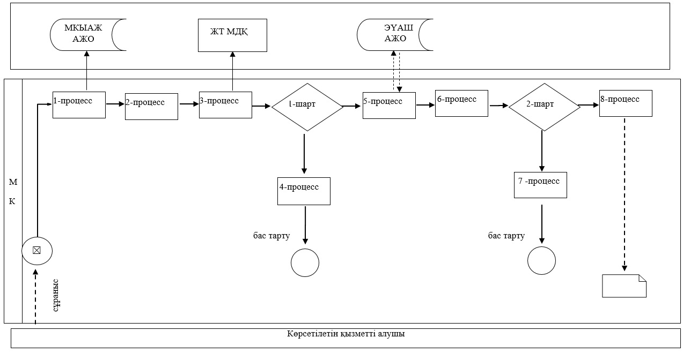

"Жұмыссыз азаматтарды
тіркеу және есепке қою"
мемлекеттік көрсетілетін
қызмет регламентіне
2-қосымша
Портал арқылы мемлекеттік қызмет көрсетуге тартылған ақпараттық
жүйелердің функционалдық өзара іс-қимылдарының диаграммасы

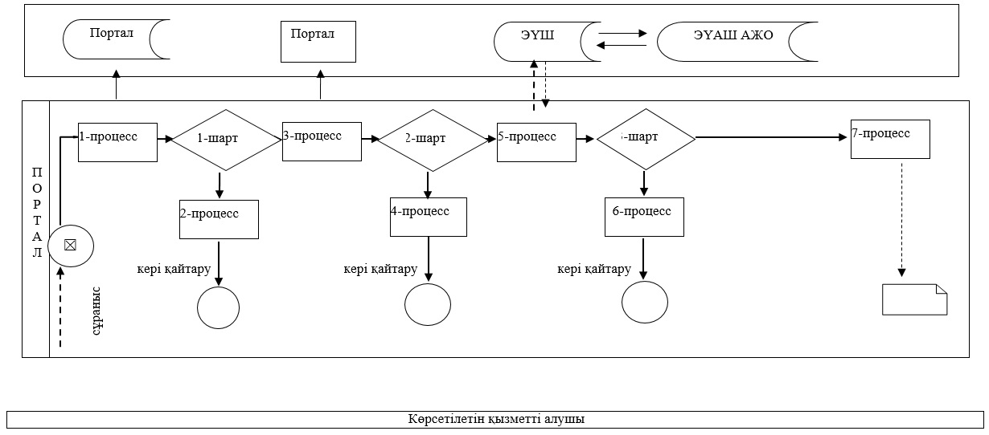

"Жұмыссыз азаматтарды
тіркеу және есепке қою"
мемлекеттік көрсетілетін
қызмет регламентіне
3-қосымша
"Жұмыссыз азаматтарды тіркеу және есепке қою"
мемлекеттік қызметін көрсетудің бизнес-процестерінің анықтамалығы

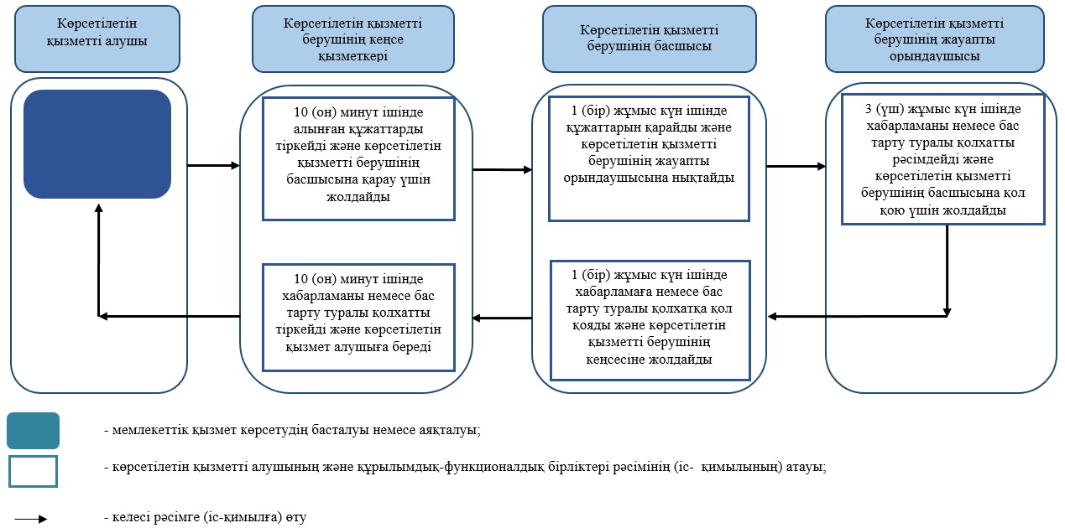

2016 жылғы 15 сәуірдегі №122
Батыс Қазақстан облысы
әкімдігінің қаулысына
2-қосымша
Батыс Қазақстан облысы әкімдігінің
2015 жылғы 4 тамыздағы №204
қаулысымен бекітілген
"Семей ядролық сынақ полигонында ядролық сынақтардың салдарынан зардап
шеккен азаматтарды тіркеу, біржолғы мемлекеттік
ақшалай өтемақы төлеу, куәлік беру"
мемлекеттік көрсетілетін қызмет регламенті
1. Жалпы ережелер
1. "Семей ядролық сынақ полигонында ядролық сынақтардың салдарынан зардап шеккен азаматтарды тіркеу, біржолғы мемлекеттік ақшалай өтемақы төлеу, куәлік беру" мемлекеттік көрсетілетін қызметі (бұдан әрі – мемлекеттік көрсетілетін қызмет).
Мемлекеттік көрсетілетін қызмет Батыс Қазақстан облысының аудандары және облыстық маңызы бар қаласының жұмыспен қамту және әлеуметтік бағдарламалар бөлімдерімен (бұдан әрі – көрсетілетін қызметті беруші) Қазақстан Республикасы Денсаулық сақтау және әлеуметтік даму министрінің 2015 жылғы 28 сәуірдегі №279 "Әлеуметтік-еңбек саласындағы мемлекеттік көрсетілетін қызмет стандарттарын бекіту туралы" (Қазақстан Республикасы Әділет министрлігінде 2015 жылғы 12 маусымда №11342 тіркелді) бұйрығымен бекітілген "Семей ядролық сынақ полигонында ядролық сынақтардың салдарынан зардап шеккен азаматтарды тіркеу, біржолғы мемлекеттік ақшалай өтемақы төлеу, куәлік беру" мемлекеттік көрсетілетін қызмет стандартына (бұдан әрі – Стандарт) сәйкес көрсетіледі.
Өтініштерді қабылдау және мемлекеттік қызмет көрсетудің нәтижелерін беру:
1) "Азаматтарға арналған үкімет" мемлекеттік корпорациясы" коммерциялық емес акционерлік қоғамының Батыс Қазақстан облысы бойынша филиалдары (бұдан әрі – Мемлекеттік корпорация);
2) көрсетілетін қызметті беруші арқылы жүзеге асырылады.
2. Мемлекеттік көрсетілетін қызметтің нысаны: қағаз түрінде.
Мемлекеттік қызмет жеке тұлғаларға (бұдан әрі – көрсетілетін қызметті алушы) тегін көрсетіледі.
3. Мемлекеттік қызмет көрсету нәтижесі:
көрсетілетін қызметті берушіде:
1) Қазақстан Республикасының азаматтарын Семей ядролық сынақ полигонында ядролық сынақтардың салдарынан зардап шеккендер деп тану туралы шешім (бұдан әрі - тану туралы шешім);
2) куәлік немесе оның телнұсқасын беру;
Мемлекеттік корпорацияда:
1) Қазақстан Республикасының азаматтарын Семей ядролық сынақ полигонындағы ядролық сынақтардың салдарынан зардап шеккендер деп тану туралы шешім (бұдан әрі - тану туралы шешім);
2) куәлікті немесе оның телнұсқасын беру;
3) көрсетілетін қызметті алушының дербес шотына аудару арқылы өтемақы төлеу;
4) бас бостандығынан айыру орындарында жазасын өтеп жүрген көрсетілетін қызметті алушыларға жеке және заңды тұлғалардың ақшасын уақытша орналастыру қолма-қол ақшаны бақылау шоттарына қаражатты аудару арқылы өтемақы төлеу болып табылады.
Мемлекеттік қызмет көрсету нәтижесін ұсыну нысаны: қағаз түрінде.
Мемлекеттік қызмет көрсету мерзімі мемлекеттік қызмет көрсету туралы шешімді қабылдау үшін қосымша сұрау салу, тексеру жүргізу қажет болған жағдайларда 1 (бір) айға ұзартылады.
Көрсетілетін қызметті алушы Стандартының 9-тармағында көзделген тізбеге сәйкес құжаттардың толық топтамасын ұсынбаған жағдайда, Мемлекеттік корпорация қызметкері Стандарттың 3-қосымшасына сәйкес нысан бойынша құжаттарды қабылдаудан бас тарту туралы қолхат береді.
2. Мемлекеттік қызмет көрсету процесінде көрсетілетін қызметті берушінің
құрылымдық бөлімшелерінің (қызметкерлерінің) іс-қимыл тәртібін сипаттау
4. Мемлекеттік қызметті көрсету бойынша рәсімді (іс-қимылды) бастауға негіздеме көрсетілетін қызметті берушіге және Мемлекеттік корпорацияға жүгінген кезде Стандарттың 1 және (немесе) 2-қосымшаларына сәйкес нысандар бойынша өтініш (бұдан әрі – өтініш) болып табылады.
5. Мемлекеттік қызмет көрсету процесінің құрамына кіретін әрбір рәсімнің (іс-қимылдың) мазмұны, оны орындаудың ұзақтығы:
1) көрсетілетін қызметті берушінің кеңсе қызметкері Стандарттың 9-тармағында көрсетілген құжаттар топтамасын (бұдан әрі-құжаттар) тіркейді және көрсетілетін қызметті берушінің басшысына қарау үшін жолдайды – 30 (отыз) минут.
Нәтижесі – тіркеу журналына жазу;
2) көрсетілетін қызметті берушінің басшысы құжаттар топтамасын қарайды және көрсетілетін қызметті берушінің жауапты орындаушысын анықтайды – 1 (бір) жұмыс күн.
Нәтижесі - құжаттарды көрсетілетін қызметті берушінің жауапты орындаушысына жолдайды;
3) көрсетілетін қызметті берушінің жауапты орындаушысы келіп түскен құжаттарды рәсімдейді:
17 (он жеті) жұмыс күні ішінде тану туралы шешімді;
Семей ядролық сынақ полигонындағы ядролық сынақтардың салдарынан зардап шеккен азаматтарды тіркеу туралы шешім қабылданғаннан кейін 3 (үш) жұмыс күні ішінде алғашқы рет жүгінген көрсетілетін қызметті алушыларға куәлік беруді;
3 (үш) жұмыс күні ішінде куәліктің телнұсқасын беруді;
Батыс Қазақстан облысы бөлінісінде өтемақы төлеу кестесіне сәйкес өтемақы төлеу туралы шешімді.
Нәтижесі – ресімделген құжаттарды көрсетілетін қызметті берушінің басшысына қол қою үшін жолдайды;
4) көрсетілетін қызметті берушінің басшысы ресімделген құжаттарға қол қояды – 1 (бір) жұмыс күні.
Нәтижесі – қол қойылған құжаттарды көрсетілетін қызметті берушінің кеңсесіне жолдайды;
5) көрсетілетін қызметті берушінің кеңсе қызметкері 30 (отыз) минут ішінде қол қойылған құжаттарды тіркейді және көрсетілетін қызметті алушыға мемлекеттік қызмет көрсету нәтижесін береді, Мемлекеттік корпорация өтемақы төлеу туралы құжаттарды жолдайды.
Нәтижесі – көрсетілетін қызметті алушыға мемлекеттік қызмет көрсету нәтижесін береді, Мемлекеттік корпорация көрсетілетін қызметті алушының жеке шотына аудару арқылы өтемақы төлейді.
3. Мемлекеттік қызмет көрсету процесінде көрсетілетінқызметті берушінің
құрылымдық бөлімшелерінің(қызметкерлерінің) өзара іс-қимыл тәртібін сипаттау
6. Мемлекеттік қызмет көрсету процесіне қатысатын құрылымдық бөлімшелерінің (қызметкерлерінің) тізбесі:
1) көрсетілетін қызметті берушінің кеңсе қызметкері;
2) көрсетілетін қызметті берушінің басшысы;
3) көрсетілетін қызметті берушінің жауапты орындаушысы;
4) Мемлекеттік корпорация.
4. Мемлекеттік корпорация және (немесе) өзге де көрсетілетін қызметті
берушілермен өзара іс-қимыл тәртібін, сондай- ақ мемлекеттік қызмет
көрсету процесінде ақпараттық жүйелерді пайдалану тәртібін сипаттау
7. Мемлекеттік корпорацияға жүгіну тәртібінің сипаттамасы, көрсетілетін қызметті алушының сұранысын өңдеу ұзақтығы:
1) көрсетілетін қызметті алушы қажетті құжаттар топтамасын және өтінішті Мемлекеттік корпорация қызметкеріне береді, ол электрондық кезек ретімен "кедергісіз" қызмет көрсету арқылы операциялық залда жүзеге асырылады - 2 (екі) минут ішінде;
2) 1-процесс – мемлекеттік қызметті көрсету үшін Мемлекеттік корпорация қызметкері Мемлекеттік корпорацияның Ықпалдастырылған ақпараттық жүйесінің автоматтандырылған жұмыс орнына (бұдан әрі – МК ЫАЖ АЖО) логинді және парольді (авторландыру процесі) енгізуі -1 (бір) минут ішінде;
3) 2-процесс – Мемлекеттік корпорация қызметкерінің мемлекеттік көрсетілетін қызметті таңдауы, экранға мемлекеттік қызметті көрсету үшін сұраныс нысанын шығару және Мемлекеттік корпорация қызметкерінің көрсетілетін қызметті алушының немесе сенімхат бойынша көрсетілетін қызметті алушы өкілінің (нотариалды куәландырылған сенімхаттың болуы қажет, басқалай куәландырылған сенімхаттың мәліметтері толтырылмайды) мәліметтерін енгізуі - 2 (екі) минут ішінде;
4) 3-процесс – электрондық үкімет шлюзі (бұдан әрі–ЭҮШ) арқылы жеке тұлғалардың мемлекеттік деректер қорына (бұдан әрі – ЖТ МДҚ) көрсетілетін қызметті алушының мәліметтері туралы, сондай-ақ Бірыңғай нотариалдық ақпараттық жүйесіне (бұдан әрі - БНАЖ)–көрсетілетін қызметті алушы өкілінің сенімхат мәліметтері туралы сұрау жолдауы -2 (екі) минут ішінде;
5) 1 шарт - ЖТ МДҚ - нда көрсетілетін қызметті алушы мәліметтерінің және БНАЖ-де сенімхат мәліметтерінің бар болуын тексеруі -1 (бір) минут ішінде;
6) 4-процесс – ЖТ МДҚ-нда көрсетілетін қызметті алушы мәліметтерінің немесе БНАЖ-де сенімхат мәліметтерінің болмауына байланысты мәліметтерді алуға мүмкіндіктің жоқтығы туралы хабарламаны қалыптастыруы -1 (бір) минут ішінде;
7) 5-процесс – электрондық үкіметтің аймақтық шлюзінің автомат-тандырылған жұмыс орнына (бұдан әрі – ЭҮАШ АЖО) ЭҮШ арқылы Мемлекеттік корпорация қызметкерінің электрондық цифрлық қолтаңбасымен куәландырылған (қол қойылған) электрондық құжаттар топтамасын (көрсетілетін қызметті алушының сұранысын) жолдауы -1 (бір) минут ішінде.
8. Мемлекеттік қызмет көрсетудің нәтижесін Мемлекеттік корпорация арқылы алу процесінің сипаттамасы, оның ұзақтығы:
1) 6-процесс – электрондық құжат топтамасын ЭҮАШ АЖО-да тіркеуі -1 (бір) минут ішінде;
2) 2 шарт – көрсетілетін қызметті берушінің көрсетілетін қызметті алушы ұсынған құжаттар топтамасының сәйкестігін тексеруі (өңдеуі) - 1 (бір) минут ішінде;
3) 7-процесс – көрсетілетін қызметті алушының құжаттар топтамасында кемшіліктердің болуына байланысты сұратылып отырған мемлекеттік көрсетілетін қызметтен бас тарту жөніндегі хабарламаны қалыптастыруы – 1 (бір) минут ішінде;
4) 8-процесс – көрсетілетін қызметті алушы Мемлекеттік корпорация қызметкері арқылы ЭҮАШ АЖО-нда қалыптастырылған мемлекеттік көрсетілетін қызметтің нәтижесін (хабарламаны немесе бас тарту туралы дәлелді жауапты) алуы - 2 (екі) минут ішінде.
Мемлекеттік корпорация арқылы мемлекеттік қызметті көрсетуге тартылған ақпараттық жүйелердің функционалдық өзара іс-қимылдары диаграммасы осы "Семей ядролық сынақ полигонында ядролық сынақтардың салдарынан зардап шеккен азаматтарды тіркеу, біржолғы мемлекеттік ақшалай өтемақы төлеу, куәліктер беру" мемлекеттік көрсетілетін қызмет регламентінің (бұдан әрі – Регламент) 1-қосымшасында берілген.
9. Мемлекеттік қызмет көрсету процесінде көрсетілетін қызметті берушінің құрылымдық бөлімшелерінің (қызметкерлердің) рәсімдері (іс-қимылдары) мен өзара іс-қимылдары реттілігініңтолық сипаттамасы, сондай-ақ өзге көрсетілген қызметті берушілермен және (немесе) Мемлекеттік корпорация өзара іс-қимыл тәртібінің және мемлекеттік қызмет көрсету процесінде ақпараттық жүйелерді қолдану тәртібінің нақты сипаттамасы осы Регламенттің 2-қосымшасына сәйкес мемлекеттік қызмет көрсетудің бизнес-процестерінің анықтамалығында көрсетілген.
10. Мемлекеттік қызметті көрсету мәселелері бойынша көрсетілетін қызметті берушінің және (немесе) олардың лауазымды адамдарының, Мемлекеттік корпорациялардың және (немесе) олардың қызметкерлерінің шешімдеріне, әрекетіне (әрекетсіздігіне) шағымдану тәртібі Стандарттың 3-бөліміне сәйкес жүзеге асырылады.
"Семей ядролық сынақ
полигонында ядролық
сынақтардың салдарынан
зардап шеккен
азаматтарды тіркеу,
біржолғы мемлекеттік
ақшалай өтемақы төлеу,
куәлік беру"
мемлекеттiк көрсетілетін
қызмет регламентіне
1- қосымша
Мемлекеттік корпорация арқылы мемлекеттік қызметті көрсету кезінде іске
қосылатын ақпараттық жүйелердің функционалдық өзара іс-қимылдарының диаграммасы

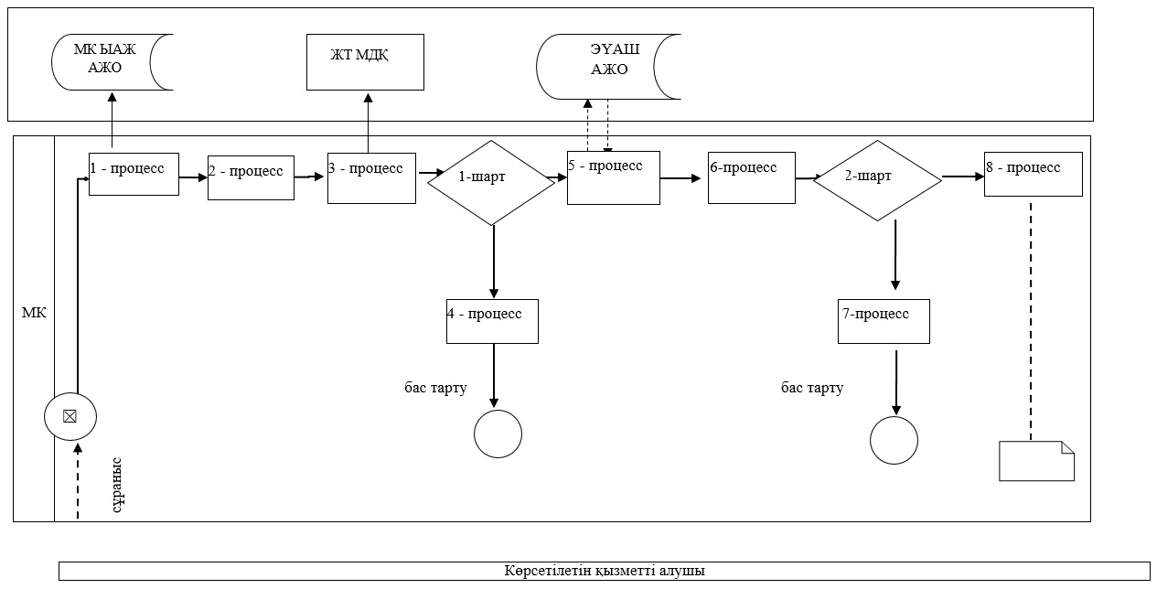

"Семей ядролық сынақ
полигонында ядролық
сынақтардың салдарынан
зардап шеккен
азаматтарды тіркеу,
біржолғы мемлекеттік
ақшалай өтемақы төлеу,
куәліктер беру"
мемлекеттiк көрсетілетін
қызмет регламентіне
2 - қосымша
"Семей ядролық сынақ полигонында ядролық сынақтардың салдарынан
зардап шеккен азаматтарды тіркеу, біржолғы мемлекеттік ақшалай
өтемақы төлеу, куәліктер беру"
мемлекеттік қызметін көрсетудің бизнес-процестерінің анықтамалығы

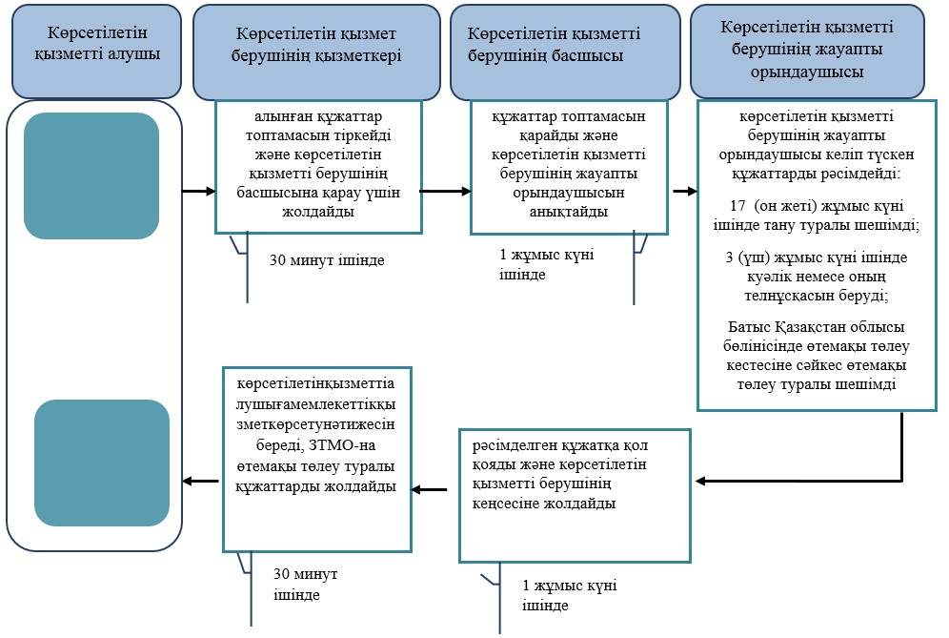

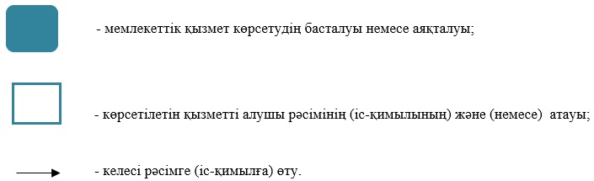

2016 жылғы 15 сәуірдегі №122
Батыс Қазақстан облысы әкімдігінің
қаулысына 3-қосымша
Батыс Қазақстан облысы әкімдігінің
2015 жылғы 4 тамыздағы №204
қаулысымен бекітілген
"Жұмыссыз азаматтарға анықтама беру"
мемлекеттік көрсетілетін қызмет регламенті
1. Жалпы ережелер
1. "Жұмыссыз азаматтарға анықтама беру" мемлекеттік көрсетілетін қызметі (бұдан әрі – мемлекеттік көрсетілетін қызмет).
Мемлекеттік көрсетілетін қызмет Батыс Қазақстан облысының аудандары және облыстық маңызы бар қаласының жұмыспен қамту орталықтарымен (бұдан әрі – көрсетілетін қызметті беруші) Қазақстан Республикасы Денсаулық сақтау және әлеуметтік даму министрінің 2015 жылғы 28 сәуірдегі №279 "Әлеуметтік-еңбек саласындағы мемлекеттік көрсетілетін қызмет стандарттарын бекіту туралы" (Қазақстан Республикасы Әділет министрлігінде 2015 жылғы 12 маусымда №11342 тіркелді) бұйрығымен бекітілген "Жұмыссыз азаматтарға анықтама беру" мемлекеттік көрсетілетін қызмет стандартына (бұдан әрі – Стандарт) сәйкес көрсетіледі.
Өтінішті қабылдау және мемлекеттік қызметті көрсету нәтижесін беру:
1) "Азаматтарға арналған үкімет" мемлекеттік корпорациясы" коммерциялық емес акционерлік қоғамының Батыс Қазақстан облысы бойынша филиалы және аудандар мен облыстық маңызы бар қаланың бөлімдері (бұдан әрі – Мемлекеттік корпорация);
2) көрсетілетін қызметті беруші;
3) www.egov.kz "электрондық үкімет" веб-порталы (бұдан әрі – портал) арқылы жүзеге асырылады.
2. Мемлекеттік қызметті көрсету нәтижесін ұсыну нысаны – электрондық және (немесе) қағаз түрінде.
Мемлекеттік қызмет жеке тұлғаларға (бұдан әрі – көрсетілетін қызметті алушы) тегін көрсетіледі.
3. Мемлекеттік қызметті көрсету нәтижесі: осы мемлекеттік көрсетілетін қызмет Стандартының 1-қосымшасына сәйкес нысан бойынша жұмыссыз ретінде тіркеу туралы анықтама (бұдан әрі – анықтама).
4. Мемлекеттік қызметті көрсету мерзімі:
1) құжаттардың топтамасын қызметті берушіге тапсырған сәттен бастап – 10 минут, Мемлекеттік корпорацияға және порталға – 15 минут;
2) көрсетілетін қызметті берушіге жүгінген кезде құжаттардың топтамасын тапсыру үшін күтудің рұқсат етілген ең ұзақ уақыты – 10 минут; Мемлекеттік корпорацияға жүгінген кезде – 15 минут;
3) көрсетілетін қызметті берушіде қызмет көрсетудің рұқсат етілген ең ұзақ уақыты – 10 минут, Мемлекеттік корпорацияға жүгінген кезде – 20 минут.
2. Мемлекеттiк қызметтер көрсету процесінде көрсетілетін қызметті берушінің
құрылымдық бөлімшелерінің (қызметкерлерінің) iс-қимылы тәртiбiн сипаттау
5. Мемлекеттік көрсетілетін қызметті алу үшін көрсетілетін қызметті алушы Стандарттың 9-тармағында көрсетілген құжаттарды (бұдан әрі – құжаттар) ұсынады.
6. Мемлекеттік қызмет көрсету процесінің құрамына кіретін әрбір рәсімнің (іс-қимылдың) мазмұны, оны орындаудың ұзақтығы:
1) көрсетілетін қызметті берушінің кеңсе қызметкері 2 (екі) минут ішінде алынған құжаттарды тіркейді және көрсетілетін қызметті берушінің басшысына қарау үшін жолдайды.
Нәтижесі – тіркеу журналына жазу;
2) көрсетілетін қызметті берушінің басшысы 2 (екі) минут ішінде құжаттарын қарайды және көрсетілетін қызметті берушінің жауапты орындаушысын анықтайды.
Нәтижесі – жауапты орындаушыға тапсырма береді;
3) көрсетілетін қызметті берушінің жауапты орындаушысы 3 (үш) минут ішінде анықтаманы немесе бас тарту туралы қолхатты рәсімдейді және көрсетілетін қызметті берушінің басшысына қол қою үшін жолдайды.
Нәтижесі – анықтаманы немесе бас тарту туралы қолхатты қол қою үшін дайындау;
4) көрсетілетін қызметті берушінің басшысы 2 (екі) минут ішінде анықтамаға немесе бас тарту туралы қолхатқа қол қояды және көрсетілетін қызметті берушінің кеңсесіне жолдайды.
Нәтижесі – анықтамаға немесе бас тарту туралы қолхатқа қол қою;
5) көрсетілетін қызметті берушінің кеңсе қызметкері 1 (бір) минут ішінде анықтаманы немесе бас тарту туралы қолхатты тіркейді және көрсетілетін қызметті алушыға береді.
Нәтижесі – көрсетілетін қызметті алушының мемлекеттік қызметтің нәтижесін алуы.
3. Мемлекеттік қызметтерді көрсету процесінде көрсетілетін қызметті берушінің
құрылымдық бөлімшелерінің (қызметкерлерінің) өзара іс-қимылы тәртібін сипаттау
7. Мемлекеттік қызмет көрсету процесіне қатысатын құрылымдық бөлімшелердің (қызметкерлердің) тізбесі:
1) көрсетілетін қызметті берушінің кеңсе қызметкері;
2) көрсетілетін қызметті берушінің басшысы;
3) көрсетілетін қызметті берушінің жауапты орындаушысы;
4) көрсетілетін қызметті берушінің басшысы;
5) көрсетілетін қызметті берушінің кеңсе қызметкері.
4. "Азаматтарға арналған үкімет" мемлекеттік корпорациясымен және (немесе)
өзге де көрсетілетін қызметті берушілермен өзара іс-қимыл тәртібін, сондай-ақ
мемлекеттік қызмет көрсету процесінде ақпараттық жүйелерді пайдалану тәртібін сипаттау
8. Мемлекеттік корпорацияға жүгіну тәртібінің сипаттамасы, өтінішті өндеудің ұзақтығы:
1) көрсетілетін қызметті алушы қажетті құжаттарын және өтінішті Мемлекеттік корпорациянның операторына береді, ол электрондық кезек ретімен "кедергісіз" қызмет көрсету арқылы операциялық залда жүзеге асырылады – 3 (үш) минут ішінде;
2) 1-процесс – мемлекеттік көрсетілетін қызметті көрсету үшін Мемлекеттік корпорациянның операторы Мемлекеттік корпорацияның Ықпалдастырылған ақпараттық жүйесінің автоматтандырылған жұмыс орнына (бұдан әрі – МК ЫАЖ АЖО) логинді және парольді (авторландыру процесі) енгізуі – 1 (бір) минут ішінде;
3) 2-процесс – Мемлекеттік корпорация операторының мемлекеттік көрсетілетін қызметті таңдауы, экранға мемлекеттік қызметті көрсету үшін сұраныс нысаны шығуы және Мемлекеттік корпорация операторының көрсетілетін қызметті алушының немесе сенімхат бойынша көрсетілетін қызметті алушы өкілінің (нотариалды куәландырылған сенімхаттың болуы қажет, басқалай куәландырылған сенімхаттың мәліметтері толтырылмайды) мәліметтерін енгізуі – 3 (үш) минут ішінде;
4) 3-процесс – электрондық үкімет шлюзі (бұдан әрі – ЭҮШ) арқылы жеке тұлғалардың мемлекеттік деректер қорына (бұдан әрі – ЖТ МДҚ) көрсетілетін қызметті алушының мәліметтері туралы, сондай-ақ Бірыңғай нотариалдық ақпараттық жүйесіне (бұдан әрі - БНАЖ) – көрсетілетін қызметті алушы өкілінің сенімхат мәліметтері туралы сұрау жолдауы - 3 (үш) минут ішінде;
5) 1 шарт - ЖТ МДҚ-нда көрсетілетін қызметті алушы мәліметтерінің және БНАЖ-де сенімхат мәліметтерінің бар болуын тексеруі – 1 (бір) минут ішінде);
6) 4-процесс – ЖТ МДҚ-нда көрсетілетін қызметті алушы мәліметтерінің немесе БНАЖ-де сенімхат мәліметтерінің болмауына байланысты мәліметтерді алуға мүмкіндіктің жоқтығы туралы хабарламаны қалыптастыруы – 1 (бір) минут ішінде;
7) 5-процесс – электрондық үкіметтің аймақтық шлюзінің автоматтандырылған жұмыс орнына (бұдан әрі – ЭҮАШ АЖО) ЭҮШ арқылы Мемлекеттік корпорация операторының электрондық цифрлық қолтаңбасымен куәландырылған (қол қойылған) электрондық (көрсетілетін қызметті алушының сұранысын) жолдауы – 1 (бір) минут ішінде.
9. Мемлекеттік қызмет көрсетудің нәтижесін Мемлекеттік корпорация арқылы алу процесінің сипаттамасы, оның ұзақтығы:
1) 6-процесс – электрондық құжаттарын ЭҮАШ АЖО-да тіркеуі - 1 (бір) минут ішінде;
2) 2 шарт – көрсетілетін қызметті берушінің көрсетілетін қызметті алушы ұсынған құжаттар топтамасының сәйкестігін тексеруі (өңдеуі) – 2 (екі) минут ішінде;
3) 7-процесс – көрсетілетін қызметті алушының құжаттарында кемшіліктердің болуына байланысты сұратылып отырған мемлекеттік көрсетілетін қызметтен бас тарту жөніндегі хабарламаны қалыптастыруы – 2 (екі) минут ішінде;
4) 8-процесс – көрсетілетін қызметті алушы Мемлекеттік корпорация операторы арқылы ЭҮАШ АЖО-нда қалыптастырылған мемлекеттік көрсетілетін қызметтің нәтижесін (анықтаманы немесе бас тарту туралы қолхатты) алуы – 2 (екі) минут ішінде;
Мемлекеттік корпорация арқылы мемлекеттік қызметті көрсету кезінде іске қосылатын ақпараттық жүйелердің функционалдық өзара іс-қимылдары диаграммасы "Жұмыссыз азаматтарға анықтама беру" мемлекеттік көрсетілетін қызмет регламентінің (бұдан әрі – Регламент) 1-қосымшасында берілген.
10. Жүгіну тәртібін және портал арқылы мемлекеттік қызмет көрсету кезінде көрсетілетін қызметті беруші мен көрсетілетін қызметті алушының рәсімдерінің (іс-қимылдарының) реттілігін сипаттау:
1) көрсетілетін қызметті алушы жеке сәйкестендіру нөмірінің (бұдан әрі - ЖСН) және сондай-ақ парольдің (порталда тіркелмеген көрсетілетін қызметті алушылар үшін іске асырылады) көмегімен порталға тіркеледі;
2) 1-процесс – көрсетілетін қызметті алу үшін порталда көрсетілетін қызметті алушының ЖСН және паролін (авторландыру процесі) енгізуі;
3) 1-шарт – порталда ЖСН және пароль арқылы тіркелген көрсетілетін қызметті алушы мәліметтерінің дұрыстығын тексеру;
4) 2-процесс – көрсетілетін қызметті алушының мәліметтерінде кемшіліктердің болуына байланысты порталда авторландырудан бас тарту жөніндегі анықтаманың қалыптасуы;
5) 3-процесс – көрсетілетін қызметті алушы осы Регламентте көрсетілген мемлекеттік көрсетілетін қызметті таңдау, қызметті көрсету үшін экранға сұраныстың нысанын шығару нысанды (мәліметтерді енгізу) және үлгі талаптары мен оның құрылымын ескере отырып, көрсетілетін қызметті алушының нысанды (мәліметтерді енгізу) толтыру, қажетті құжаттардың көшірмелерін электрондық түрде сұраныс нысанына жалғау, сондай-ақ сұранысты куәландыру (қол қою) үшін көрсетілетін қызметті алушы ЭЦҚ тіркеу куәлігін таңдау;
6) 2-шарт – порталда ЭЦҚ тіркеу куәлігінің қолданылу мерзімін және қайтарыпалынған (күші жойылған) тіркеу куәліктерінің тізімінде жоқтығын, сондай-ақ бірдейлендіру мәліметтерінің (сұраныста көрсетілген ЖСН және ЭЦҚ тіркеу куәлігінде көрсетілген ЖСН арасындағы) сәйкестігін тексеру;
7) 4-процесс – көрсетілетін қызметті алушының ЭЦҚ түпнұсқалығының расталмауына байланысты сұратылып отырған мемлекеттік көрсетілетін қызметтен бас тарту жөнінде анықтама қалыптастыру;
8) 5-процесс – көрсетілетін қызметті беруші сұранысты өңдеу үшін ЭҮШ арқылы көрсетілетін қызметті алушымен ЭЦҚ куәландырылған (қол қойылған) электрондық құжаттарын (көрсетілетін қызметті алушының сұранысы) ЭҮАШ АЖО-ға жолдауы;
9) 3-шарт – көрсетілетін қызметті беруші көрсетілетін қызметті алушының құжаттарының сәйкестігін тексеруі;
10) 6-процесс – көрсетілетін қызметті алушының құжаттар топтамасында кемшіліктердің болуына байланысты сұратылып отырған мемлекеттік көрсетілетін қызметтен бас тарту туралы дәлелді жауабы жөнінде хабарламаны қалыптастыруы;
11) 7-процесс – көрсетілетін қызметті алушы порталда қалыптастырылған мемлекеттік көрсетілетін қызметтің нәтижесін (электрондық құжат түріндегі хабарлама) алу. Мемлекеттік қызметті көрсету нәтижесі көрсетілетін қызметті алушының "жеке кабинетіне" көрсетілетін қызметті берушінің уәкілетті тұлғасының ЭЦҚ-мен куәландырылған электрондық құжат нысанында жолданады.
Портал арқылы мемлекеттік қызмет көрсету кезінде ақпараттық жүйелердің функционалдық өзара іс-қимылдарының диаграммасы осы Регламенттің 2-қосымшасында көрсетілген.
11. Мемлекеттік қызмет көрсету процесінде рәсімдердің (іс-қимылдардың) ретін, көрсетілетін қызметті берушінің құрылымдық бөлімшелердің (қызметкерлердің) және (немесе) рәсімдерінің (іс-қимылдарының) кезекшілігінің толық сипаттамасы, сонымен қатар өзге көрсетілген қызмет берушілермен Мемлекеттік корпорация өзара іс-қимыл тәртібінің және мемлекеттік қызмет көрсету процесінде ақпараттық жүйелерді қолдану тәртібінің нақты сипаттамасы осы Регламенттің 3-қосымшасына сәйкес мемлекеттік қызмет көрсетудің бизнес-процестерінің анықтамалығында көрсетілген.
12. Мемлекеттік қызмет көрсету мәселелері бойынша көрсетілетін қызметті берушілердің және (немесе) олардың лауазымды адамдарының, Мемлекеттік корпорациясының және (немесе) олардың қызметкерлерінің шешімдеріне, әрекеттеріне (әрекетсіздігіне) шағымдану Стандарттың 3-бөліміне сәйкес жүзеге асырылады.
"Жұмыссыз азаматтарға
анықтама беру"
Мемлекеттік көрсетілетін
қызмет регламентіне
1-қосымша
Мемлекеттік корпорациясы арқылы мемлекеттік қызметті көрсету кезінде іске
қосылатын ақпараттық жүйелердің функционалдық өзара іс-қимылдарының диаграммасы

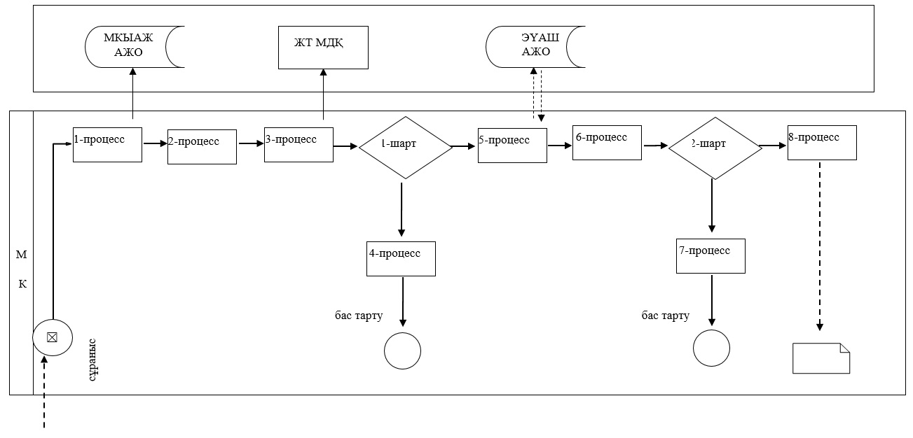

"Жұмыссыз азаматтарға
анықтама беру"
мемлекеттік көрсетілетін
қызмет регламентіне
2-қосымша
Портал арқылы мемлекеттік қызмет көрсетуге тартылған ақпараттық
жүйелердің функционалдық өзара іс-қимылдарының диаграммасы

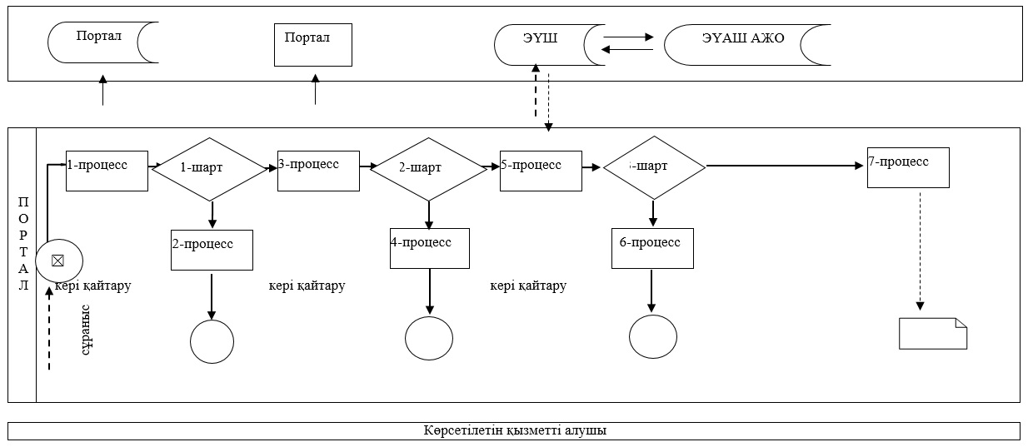

"Жұмыссыз азаматтарға
анықтама беру"
мемлекеттік көрсетілетін
қызмет регламентіне
3-қосымша
"Жұмыссыз азаматтарға анықтама беру"
мемлекеттік қызметін көрсетудің бизнес-процестерінің анықтамалығы

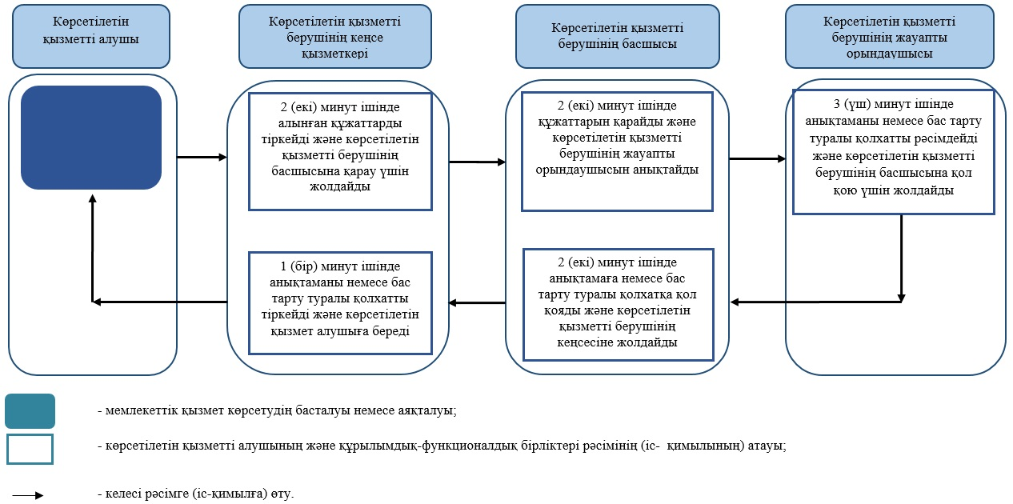

2016 жылғы 15 сәуірдегі № 122
Батыс Қазақстан облысы әкімдігінің
қаулысына 4-қосымша
Батыс Қазақстан облысы әкімдігінің
2015 жылғы 4 тамыздағы №204
қаулысымен бекітілген
"Он сегіз жасқа дейінгі балаларға мемлекеттік жәрдемақы тағайындау"
мемлекеттік көрсетілетін қызмет регламенті
1. Жалпы ережелер
1. "Он сегіз жасқа дейінгі балаларға мемлекеттік жәрдемақы тағайындау" мемлекеттік көрсетілетін қызметі (бұдан әрі – мемлекеттік көрсетілетін қызмет).
Мемлекеттік көрсетілетін қызмет Батыс Қазақстан облысының аудандары және облыстық маңызы бар қаласының жұмыспен қамту және әлеуметтік бағдарламалар бөлімдерімен (бұдан әрі – көрсетілетін қызметті беруші) Қазақстан Республикасы Денсаулық сақтау және әлеуметтік даму министрінің 2015 жылғы 28 сәуірдегі №279 "Әлеуметтік-еңбек саласындағы мемлекеттік көрсетілетін қызмет стандарттарын бекіту туралы" (Қазақстан Республикасы Әділет министрлігінде 2015 жылғы 12 маусымда №11342 тіркелді) бұйрығымен бекітілген "Он сегіз жасқа дейінгі балаларға мемлекеттік жәрдемақы тағайындау" мемлекеттік көрсетілетін қызмет стандартына (бұдан әрі – Стандарт) сәйкес көрсетіледі.
Өтініштерді қабылдау және мемлекеттік қызметті көрсету нәтижелерін беру:
1) "Азаматтарға арналған үкімет" мемлекеттік корпорациясы" коммерциялық емес акционерлік қоғамының Батыс Қазақстан облысы бойынша филиалдары (бұдан әрі – Мемлекеттік корпорация);
2) көрсетілетін қызметті беруші;
3) кент, ауыл, ауылдық округтің әкімі (бұдан әрі – ауылдық округ әкімі) арқылы жүзеге асырылады.
2. Мемлекеттік көрсетілетін қызмет нысаны: қағаз түрінде.
Мемлекеттік қызмет жеке тұлғаларға (бұдан әрі – көрсетілетін қызметті алушы) тегін көрсетіледі.
3. Мемлекеттік қызметті көрсету нәтижесі – он сегіз жасқа дейінгі балаларға мемлекеттік жәрдемақы тағайындау туралы хабарлама (бұдан әрі – хабарлама) немесе мемлекеттік қызмет көрсетуден бас тарту туралы дәлелді жауап (бұдан әрі – бас тарту туралы дәлелді жауап).
Мемлекеттік қызметті көрсету нәтижесін ұсыну нысаны: қағаз түрінде.
Көрсетілетін қызметті алушы Стандарттың 9-тармағында көзделген тізбеге сәйкес құжаттардың толық топтамасын ұсынбаған жағдайда, Мемлекеттік корпорация қызметкері Стандарттың 5-қосымшасына сәйкес нысан бойынша құжаттарды қабылдаудан бас тарту туралы қолхат береді.
2. Мемлекеттік қызметті көрсету процесінде көрсетілетін қызметті берушінің
құрылымдық бөлімшелерінің (қызметкерлерінің) іс-қимыл тәртібін сипаттау
4. Мемлекеттік қызметті көрсету бойынша рәсімді (іс-қимылды) бастау үшін негіздеме Стандарттың 1-қосымшасына сәйкес нысан бойынша өтініш болып табылады.
5. Мемлекеттік қызмет көрсету процесінің құрамына кіретін әрбір рәсімнің (іс-қимылдың) мазмұны, оны орындаудың ұзақтығы:
көрсетілетін қызметті берушіге жүгінген кезде:
1) көрсетілетін қызметті берушінің кеңсе қызметкері көрсетілетін қызметті алушы Стандарттың 9-тармағында көрсетілген қажетті құжаттарды (бұдан әрі – құжаттар) тапсырған кезден бастап оларды қабылдауды және тіркеу журналына тіркеуді жүзеге асырады - 30 (отыз) минут.
Нәтижесі – құжаттарды көрсетілетін қызметті берушінің басшысына бұрыштама қоюға жолдайды;
2) көрсетілетін қызметті берушінің басшысы құжаттармен танысады және көрсетілетін қызметті берушінің жауапты орындаушысын анықтайды -1 (бір) жұмыс күн.
Нәтижесі – құжаттарды көрсетілетін қызметті берушінің жауапты орындаушысына жолдайды;
3) көрсетілетін қызметті берушінің жауапты орындаушысы келіп түскен құжаттарды қарайды, хабарламаны немесе бас тарту туралы дәлелді жауапты дайындайды және көрсетілетін қызметті берушінің басшысына қол қою үшін жібереді -5 (бес) жұмыс күн.
Нәтижесі – хабарламаны немесе бас тарту туралы дәлелді жауапты көрсетілетін қызметті берушінің басшысына қол қою үшін жолдайды;
4) көрсетілетін қызметті берушінің басшысы хабарламаға немесе бас тарту туралы дәлелді жауапқа қол қояды -1 (бір) жұмыс күн.
Нәтижесі – қол қояды;
5) көрсетілетін қызметті берушінің кеңсе қызметкері хабарламаны немесе бас тарту туралы дәлелді жауапты тіркейді және көрсетілетін қызметті алушыға береді - 30 (отыз) минут.
Нәтижесі - хабарламаны немесе бас тарту туралы дәлелді жауапты көрсетілетін қызметті алушыға береді;
ауылдық округ әкіміне жүгінген кезде:
1) ауылдық округ әкімі аппаратының маманы көрсетілетін қызметті алушы қажетті құжаттарды тапсырған кезден бастап оларды қабылдауды және тіркеу журналына тіркеуді жүзеге асырады -30 (отыз) минут.
Нәтижесі – құжаттарды ауылдық округ әкіміне бұрыштама қоюға жолдайды;
2) ауылдық округ әкімі құжаттармен танысады және ауылдық округ әкімі аппаратының жауапты орындаушысын анықтайды-1 (бір) жұмыс күні.
Нәтижесі – құжаттарды ауылдық округ әкімі аппаратының жауапты орындаушысына жолдайды;
3) ауылдық округ әкімі аппаратының жауапты орындаушысы келіп түскен құжаттарды қарайды және көрсетілетін қызметті алушының құжаттарымен қоса көрсетілетін қызметті берушіге жолдау үшін ілеспе хатты дайындайды -7 (жеті) жұмыс күн.
Нәтижесі – көрсетілетін қызметті берушіге жолдау үшін көрсетілетін қызметті алушының құжаттарымен қоса ілеспе хаттың жобасын ауылдық округ әкіміне қол қоюға жолдайды;
4) ауылдық округ әкімі ішінде көрсетілетін қызметті алушының құжаттарымен қоса ілеспе хатқа қол қояды -1 (бір) жұмыс күн.
Нәтижесі – қол қойылған ілеспе хатты көрсетілетін қызметті алушының құжаттарымен қоса көрсетілетін қызметті берушіге жолдайды;
5) көрсетілетін қызметті берушінің кеңсе қызметкері көрсетілетін қызметті алушының құжаттарымен қоса ілеспе хатты қабылдауды және тіркеу журналына тіркеуді жүзеге асырады - 30 (отыз) минут.
Нәтижесі – құжаттарды көрсетілетін қызметті берушінің басшысына бұрыштама қоюға жолдайды;
6) көрсетілетін қызметті берушінің басшысы құжаттармен танысады және көрсетілетін қызметті берушінің жауапты орындаушысын белгілейді - 1 (бір) жұмыс күн.
Нәтижесі – құжаттарды көрсетілетін қызметті берушінің жауапты орындаушысына жолдайды;
7) көрсетілетін қызметті берушінің жауапты орындаушысы келіп түскен құжаттарды қарайды, хабарламаны немесе бас тарту туралы дәлелді жауапты дайындайды және көрсетілетін қызметті берушінің басшысына қол қою үшін жолдайды -7 (жеті) жұмыс күн.
Нәтижесі – хабарламаны немесе бас тарту туралы дәлелді жауапты көрсетілетін қызметті берушінің басшысына қол қою үшін жолдайды;
8) көрсетілетін қызметті берушінің басшысы хабарламаға немесе бас тарту туралы дәлелді жауапқа қол қояды -2 (екі) жұмыс күн.
Нәтижесі – қол қойылған хабарламаны немесе бас тарту туралы дәлелді жауапты көрсетілетін қызметті берушінің кеңсесіне жолдайды;
9) көрсетілетін қызметті берушінің кеңсе қызметкері хабарламаны немесе бас тарту туралы дәлелді жауапты тіркеу журналына тіркейді және ауылдық округ әкіміне жолдайды - 30 (отыз) минут.
Нәтижесі – хабарламаны немесе бас тарту туралы дәлелді жауапты ауылдық округ әкіміне жолдайды;
10) ауылдық округ әкімі хабарламаны немесе бас тарту туралы дәлелді жауапты көрсетілетін қызметті алушыға береді -2 (екі) жұмыс күн.
Нәтижесі - хабарламаны немесе бас тарту туралы дәлелді жауапты көрсетілетін қызметті алушыға беру.
3. Мемлекеттік қызмет көрсету процесінде көрсетілетінқызметті берушінің
құрылымдық бөлімшелерінің (қызметкерлерінің) өзара іс-қимыл тәртібін сипаттау
6. Мемлекеттік көрсетілетін қызмет процесіне қатысатын құрылымдық бөлімшелердің (қызметкерлердің) тізбесі:
1) көрсетілетін қызметті берушінің кеңсе қызметкері;
2) көрсетілетін қызметті берушінің басшысы;
3) көрсетілетін қызметті берушінің жауапты орындаушысы;
4) ауылдық округ әкімі аппаратының маманы;
5) ауылдық округ әкімі;
6) ауылдық округ әкімі аппаратының жауапты орындаушысы.
4. Мемлекеттік корпорациямен және (немесе) өзге де көрсетілетін қызметті
берушілермен өзара іс-қимыл тәртібін, сондай-ақ мемлекеттік қызмет көрсету
процесінде ақпараттық жүйелерді пайдалану тәртібін сипаттау
7. Мемлекеттік корпорацияға жүгіну тәртібінің сипаттамасы, көрсетілетін қызметті алушының сұранысын өңдеу ұзақтығы:
1) көрсетілетін қызметті алушы қажетті құжаттарды және өтінішті Мемлекеттік корпорация қызметкеріне береді, ол электрондық кезек ретімен "кедергісіз" қызмет көрсету арқылы операциялық залда жүзеге асырылады – 3 (үш) минут ішінде;
2) 1-процесс – мемлекеттік көрсетілетін қызметті көрсету үшін Мемлекеттік корпорацияның қызметкері Мемлекеттік корпорацияның Ықпалдастырылған ақпараттық жүйесінің автоматтандырылған жұмыс орнына (бұдан әрі - МКЫАЖ АЖО) логинді және парольді (авторландыру процесі) енгізуі – 1 (бір) минут ішінде;
3) 2-процесс – Мемлекеттік корпорация қызметкерінің мемлекеттік көрсетілетін қызметті таңдауы, экранға мемлекеттік қызметті көрсету үшін сұраныс нысаны шығуы және Мемлекеттік корпорация қызметкері көрсетілетін қызметті алушының немесе сенімхат бойынша көрсетілетін қызметті алушы өкілінің (нотариалды куәландырылған сенімхаттың болуы қажет, басқалай куәландырылған сенімхаттың мәліметтері толтырылмайды) мәліметтерін енгізуі – 3 (үш) минут ішінде;
4) 3-процесс – электрондық үкімет шлюзі (бұдан әрі–ЭҮШ) арқылы жеке тұлғалардың мемлекеттік деректер қорына (бұдан әрі – ЖТ МДҚ) көрсетілетін қызметті алушының мәліметтері туралы, сондай-ақ Бірыңғай нотариалдық ақпараттық жүйесіне (бұдан әрі - БНАЖ)–көрсетілетін қызметті алушы өкілінің сенімхат мәліметтері туралы сұрау жолдауы – 3 (үш) минут ішінде;
5) 1 шарт - ЖТ МДҚ-нда көрсетілетін қызметті алушы мәліметтерінің және БНАЖ-де сенімхат мәліметтерінің бар болуын тексеруі - 1 (бір) минут ішінде;
6) 4-процесс–ЖТ МДҚ-нда көрсетілетін қызметті алушы мәліметтерінің немесе БНАЖ-де сенімхат мәліметтерінің болмауына байланысты мәліметтерді алуға мүмкіндіктің жоқтығы туралы хабарламаны қалыптастыруы - 1 (бір) минут ішінде;
7) 5-процесс – электрондық үкіметтің аймақтық шлюзінің автомат-тандырылған жұмыс орнына (бұдан әрі – ЭҮАШ АЖО) ЭҮШ арқылы Мемлекеттік корпорация қызметкерінің электрондық цифрлық қолтаңбасымен куәландырылған (қол қойылған) электрондық құжаттарды (көрсетілетін қызметті алушының сұранысын) жолдауы - 1 (бір) минут ішінде;
8. Мемлекеттік қызмет көрсетудің нәтижесін Мемлекеттік корпорация арқылы алу процесінің сипаттамасы, оның ұзақтығы:
1) 6-процесс – электрондық құжаттарын ЭҮАШ АЖО-да тіркеуі - 1 (бір) минут ішінде;
2) 2 шарт – көрсетілетін қызметті берушінің көрсетілетін қызметті алушы ұсынған құжаттарының сәйкестігін тексеруі (өңдеуі) – 2 (екі) минут ішінде;
3) 7-процесс – көрсетілетін қызметті алушының құжаттарында кемшіліктердің болуына байланысты сұратылып отырған мемлекеттік көрсетілетін қызметтен бас тарту жөніндегі хабарламаны қалыптастыруы - 2 (екі) минут ішінде;
4) 8-процесс – көрсетілетін қызметті алушы Мемлекеттік корпорация қызметкері арқылы ЭҮАШ АЖО-нда қалыптастырылған мемлекеттік көрсетілетін қызметтің нәтижесін (хабарламаны немесе бас тарту туралы дәлелді жауапты) алуы – 2 (екі) минут ішінде.
Мемлекеттік корпорация арқылы мемлекеттік қызметті көрсету кезінде іске қосылатын ақпараттық жүйелердің функционалдық өзара іс-қимылдары диаграммасы "Он сегіз жасқа дейінгі балаларға мемлекеттік жәрдемақы тағайындау" регламенттің (бұдан әрі - Регламент) 1-қосымшасында берілген.
9. Мемлекеттік қызмет көрсету процесінде көрсетілетін қызметті берушінің құрылымдық бөлімшелерінің (қызметкерлерінің) рәсімдері (іс-қимылдары) мен өзара іс-қимылдары реттілігінің толық сипаттамасы, сондай-ақ өзге көрсетілген қызметті берушілермен және (немесе) Мемлекеттік корпорациямен өзара іс-қимыл тәртібінің және мемлекеттік қызмет көрсету процесінде ақпараттық жүйелерді қолдану тәртібінің сипаттамасы осы Регламенттің 2, 3-қосымшаларына сәйкес мемлекеттік қызмет көрсетудің бизнес-процестерінің анықтамалығында көрсетіледі.
10. Мемлекеттік қызметті көрсету мәселелері бойынша көрсетілетін қызметті берушінің және (немесе) олардың лауазымды адамдарының, және (немесе) олардың қызметкерлерінің шешімдеріне, әрекетіне Мемлекеттік корпорацияны (әрекетсіздігіне) шағымдану тәртібі Стандарттың 3-бөліміне сәйкес жүзеге асырылады.
"Он сегіз жасқа дейінгі
балаларға мемлекеттік
жәрдемақы тағайындау"
мемлекеттiк көрсетілетін
қызмет регламентіне
1- қосымша
Мемлекеттік корпорация арқылы мемлекеттік қызметті көрсету кезінде іске
қосылатын ақпараттық жүйелердің функционалдық өзара іс-қимылдары диаграммасы

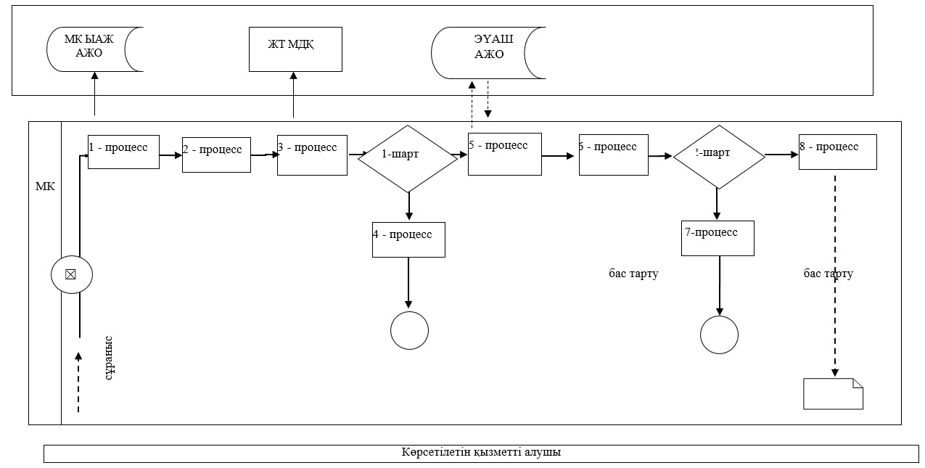

"Он сегіз жасқа дейінгі
балаларға мемлекеттік
жәрдемақы тағайындау"
мемлекеттiк көрсетілетін
қызмет регламентіне
2- қосымша
"Он сегіз жасқа дейінгі балаларға мемлекеттік жәрдемақы тағайындау"
мемлекеттік қызмет көрсетудің бизнес-процестерінің анықтамалығы көрсетілетін
қызметті берушіге жүгінген кезде

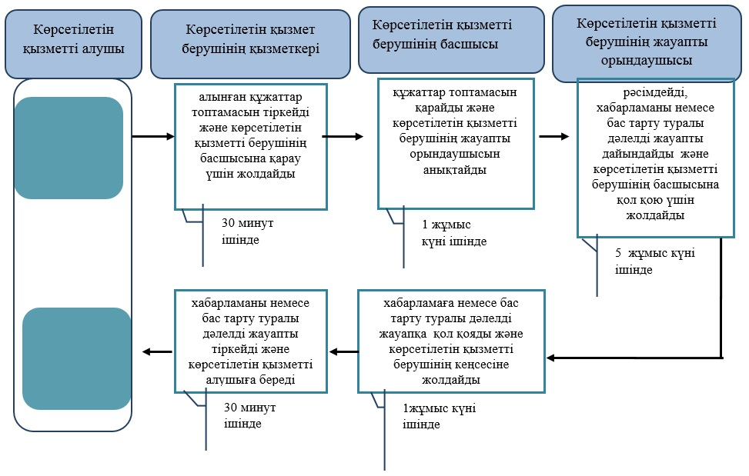

"Он сегіз жасқа дейінгі
балаларға мемлекеттік
жәрдемақы тағайындау"
мемлекеттiк көрсетілетін
қызмет регламентіне
3- қосымша
"Он сегіз жасқа дейінгі балаларғамемлекеттік жәрдемақы тағайындау"
мемлекеттік қызмет көрсетудің бизнес-процестерінің анықтамалығы ауылдық
округ әкіміне жүгінген кезде

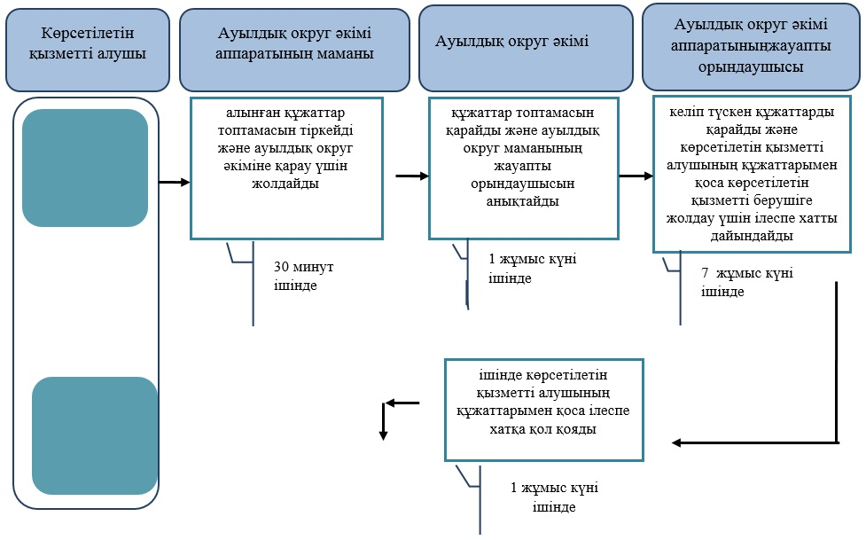

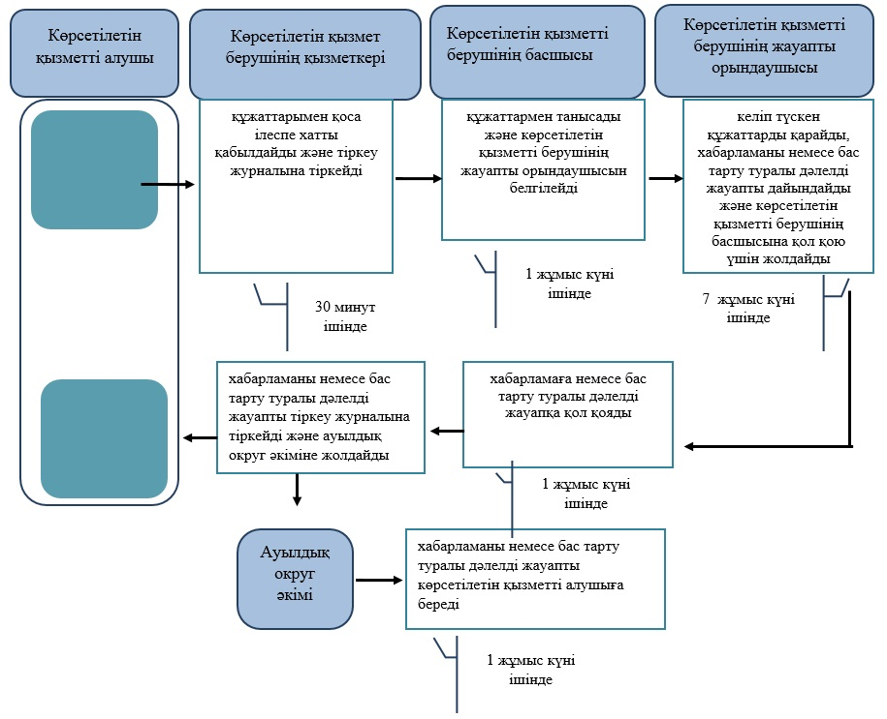

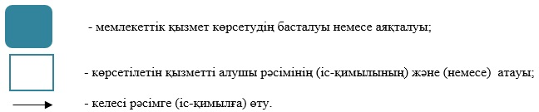

2016 жылғы 15 сәуірдегі № 122
Батыс Қазақстан облысы әкімдігінің
қаулысына 5-қосымша
Батыс Қазақстан облысы әкімдігінің
2015 жылғы 4 тамыздағы №204
қаулысымен бекітілген
"Мемлекеттік атаулы әлеуметтік көмек тағайындау"
мемлекеттік көрсетілетін қызмет регламенті
1. Жалпы ережелер
1. "Мемлекеттік атаулы әлеуметтік көмек тағайындау" мемлекеттік көрсетілетін қызметі (бұдан әрі – мемлекеттік көрсетілетін қызмет).
Мемлекеттік көрсетілетін қызмет Батыс Қазақстан облысының аудандары және облыстық маңызы бар қаласының жұмыспен қамту және әлеуметтік бағдарламалар бөлімдерімен (бұдан әрі – көрсетілетін қызметті беруші) Қазақстан Республикасы Денсаулық сақтау және әлеуметтік даму министрінің 2015 жылғы 28 сәуірдегі №279 "Әлеуметтік-еңбек саласындағы мемлекеттік көрсетілетін қызмет стандарттарын бекіту туралы" (Қазақстан Республикасы Әділет министрлігінде 2015 жылғы 12 маусымда №11342 тіркелді) бұйрығымен бекітілген "Мемлекеттік атаулы әлеуметтік көмек тағайындау" мемлекеттік көрсетілетін қызмет стандартына (бұдан әрі – Стандарт) сәйкес көрсетіледі.
Өтініштерді қабылдау және мемлекеттік қызмет көрсету нәтижелерін беру:
1) "Азаматтарға арналған үкімет" мемлекеттік корпорациясы" коммерциялық емес акционерлік қоғамының Батыс Қазақстан облысы бойынша филиалдары (бұдан әрі – Мемлекеттік корпорация);
2) көрсетілетін қызметті беруші;
3) тұрғылықты жері бойынша көрсетілетін қызметті беруші болмаған жағдайда - кент, ауыл, ауылдық округтің әкімі (бұдан әрі – ауылдық округ әкімі) арқылы жүзеге асырылады.
2. Мемлекеттік көрсетілетін қызмет нысаны: қағаз түрінде.
Мемлекеттік қызмет жеке тұлғаларға (бұдан әрі – көрсетілетін қызметті алушы) тегін көрсетіледі.
3. Мемлекеттік қызметті көрсету нәтижесі - мемлекеттік атаулы әлеуметтік көмек тағайындау (тағайындаудан бас тарту) туралы хабарлама.
Мемлекеттік қызметті көрсету нәтижесін ұсыну нысаны: қағаз түрінде.
Көрсетілетін қызметті алушы Стандарттың 9-тармағында көзделген тізбеге сәйкес құжаттардың толық топтамасын ұсынбаған жағдайда, Мемлекеттік корпорация қызметкері Стандарттың 5-қосымшасына сәйкес нысан бойынша құжаттарды қабылдаудан бас тарту туралы қолхат береді.
2. Мемлекеттік қызмет көрсету процесінде көрсетілетін қызметті берушінің
құрылымдық бөлімшелерінің (қызметкерлерінің) іс-қимыл тәртібін сипаттау
4. Мемлекеттік қызметті көрсету бойынша рәсімді (іс-қимылды) бастау үшін негіздеме Стандарттың 9-тармағына сәйкес нысан бойынша өтініш болып табылады.
5. Мемлекеттік қызмет көрсету процесінің құрамына кіретін әрбір рәсімнің (іс-қимылдың) мазмұны, оны орындаудың ұзақтығы:
көрсетілетін қызметті берушіге жүгінген кезде:
1) көрсетілетін қызметті берушінің кеңсе қызметкері көрсетілетін қызметті алушы Стандарттың 9-тармағында көрсетілген қажетті құжаттарды (бұдан әрі - құжаттар) тапсырған кезден бастап оларды қабылдауды және тіркеу журналына тіркеуді жүзеге асырады - 15 (он бес) минут.
Нәтижесі – құжаттарды көрсетілетін қызметті берушінің басшысына бұрыштама қоюға жолдайды;
2) көрсетілетін қызметті берушінің басшысы құжаттармен танысады және көрсетілетін қызметті берушінің жауапты орындаушысын анықтайды - 1 (бір) жұмыс күн.
Нәтижесі – құжаттарды көрсетілетін қызметті берушінің жауапты орындаушысына жолдайды;
3) көрсетілетін қызметті берушінің жауапты орындаушысы келіп түскен құжаттарды қарайды, мемлекеттік атаулы әлеуметтік көмек тағайындау (тағайындаудан бас тарту) туралы хабарламаны дайындайды және көрсетілетін қызметті берушінің басшысына қол қою үшін жібереді - 5 (бес) жұмыс күн.
Нәтижесі – мемлекеттік атаулы әлеуметтік көмек тағайындау (тағайындаудан бас тарту) туралы хабарламаны көрсетілетін қызметті берушінің басшысына қол қою үшін жолдайды;
4) көрсетілетін қызметті берушінің басшысы мемлекеттік атаулы әлеуметтік көмек тағайындау (тағайындаудан бас тарту) туралы хабарламаға қол қояды -1 (бір) жұмыс күн.
Нәтижесі – қол қойылған мемлекеттік атаулы әлеуметтік көмек тағайындау (тағайындаудан бас тарту) туралы хабарламаны көрсетілетін қызметті берушінің кеңсесіне жолдайды;
5) көрсетілетін қызметті берушінің кеңсе қызметкері мемлекеттік атаулы әлеуметтік көмек тағайындау (тағайындаудан бас тарту) туралы хабарламаны тіркейді және көрсетілетін қызметті алушыға береді - 15 (он бес) минут.
Нәтижесі - мемлекеттік атаулы әлеуметтік көмек тағайындау (тағайындаудан бас тарту) туралы хабарламаны көрсетілетін қызметті алушыға береді;
ауылдық округ әкіміне жүгінген кезде:
1) ауылдық округ әкімі аппаратының маманы көрсетілетін қызметті алушы қажетті құжаттарды тапсырған кезден бастап оларды қабылдауды және тіркеу журналына тіркеуді жүзеге асырады -15 (он бес) минут.
Нәтижесі – құжаттарды ауылдық округ әкіміне бұрыштама қоюға жолдайды;
2) ауылдық округ әкімі құжаттармен танысады және ауылдық округ әкімі аппаратының жауапты орындаушысын анықтайды -1 (бір) жұмыс күн.
Нәтижесі – құжаттарды ауылдық округ әкімі аппаратының жауапты орындаушысына жолдайды;
3) ауылдық округ әкімі аппаратының жауапты орындаушысы келіп түскен құжаттарды қарайды және көрсетілетін қызметті алушының құжаттарымен қоса көрсетілетін қызметті берушіге жолдау үшін ілеспе хатты дайындайды - 8 (сегіз) жұмыс күн.
Нәтижесі – көрсетілетін қызметті берушіге жолдау үшін көрсетілетін қызметті алушының құжаттарымен қоса ілеспе хаттың жобасын ауылдық округ әкіміне қол қоюға жолдайды;
4) ауылдық округ әкімі көрсетілетін қызметті алушының құжаттарымен қоса ілеспе хатқа қол қояды -1 (бір) жұмыс күн.
Нәтижесі – қол қойылған ілеспе хатты көрсетілетін қызметті алушының құжаттарымен қоса көрсетілетін қызметті берушіге жолдайды;
5) көрсетілетін қызметті берушінің кеңсе қызметкері көрсетілетін қызметті алушының құжаттарымен қоса ілеспе хатты қабылдауды және тіркеу журналына тіркеуді жүзеге асырады - 15 (он бес) минут.
Нәтижесі – құжаттарды көрсетілетін қызметті берушінің басшысына бұрыштама қоюға жолдайды;
6) көрсетілетін қызметті берушінің басшысы құжаттармен танысады және көрсетілетін қызметті берушінің жауапты орындаушысын белгілейді - 1 (бір) жұмыс күн.
Нәтижесі – құжаттарды көрсетілетін қызметті берушінің жауапты орындаушысына жолдайды;
7) көрсетілетін қызметті берушінің жауапты орындаушысы келіп түскен құжаттарды қарайды, мемлекеттік атаулы әлеуметтік көмек тағайындау (тағайындаудан бас тарту) туралы хабарламаны дайындайды және көрсетілетін қызметті берушінің басшысына қол қою үшін жолдайды - 8 (сегіз) жұмыс күн.
Нәтижесі – мемлекеттік атаулы әлеуметтік көмек тағайындау (тағайындаудан бас тарту) туралы хабарламаны көрсетілетін қызметті берушінің басшысына қол қою үшін жолдайды;
8) көрсетілетін қызметті берушінің басшысы мемлекеттік атаулы әлеуметтік көмек тағайындау (тағайындаудан бас тарту) туралы хабарламаға қол қояды -1 (бір) жұмыс күн.
Нәтижесі – қол қойылған мемлекеттік атаулы әлеуметтік көмек тағайындау (тағайындаудан бас тарту) туралы хабарламаны көрсетілетін қызметті берушінің кеңсесіне жолдайды;
9) көрсетілетін қызметті берушінің кеңсе қызметкері мемлекеттік атаулы әлеуметтік көмек тағайындау (тағайындаудан бас тарту) туралы хабарламаны тіркеу журналына тіркейді және ауылдық округ әкіміне жолдайды - 15 (он бес) минут.
Нәтижесі – мемлекеттік атаулы әлеуметтік көмек тағайындау (тағайындаудан бас тарту) туралы хабарламаны ауылдық округ әкіміне жолдайды;
10) ауылдық округ әкімі мемлекеттік атаулы әлеуметтік көмек тағайындау (тағайындаудан бас тарту) туралы хабарламаны көрсетілетін қызметті алушыға береді -1 (бір) жұмыс күн.
Нәтижесі - мемлекеттік атаулы әлеуметтік көмек тағайындау (тағайындаудан бас тарту) туралы хабарламаны көрсетілетін қызметті алушыға беру.
3. Мемлекеттік қызмет көрсету процесінде көрсетілетін қызметті берушінің
құрылымдық бөлімшелерінің (қызметкерлерінің) өзара іс-қимыл тәртібін сипаттау
6. Мемлекеттік қызмет көрсету процесіне қатысатын көрсетілетін қызметті берушінің құрылымдық бөлімшелерінің (қызметкерлердің) тізбесі:
1) көрсетілетін қызметті берушінің кеңсе қызметкері;
2) көрсетілетін қызметті берушінің басшысы;
3) көрсетілетін қызметті берушінің жауапты орындаушысы;
4) ауылдық округ әкімінің маманы;
5) ауылдық округ әкімі;
6) ауылдық округ әкімінің жауапты орындаушысы.
4. Мемлекеттік корпорация және (немесе) өзге де көрсетілетін қызметті
берушілермен өзара іс-қимыл тәртібін, сондай- ақ мемлекеттік қызмет көрсету
процесінде ақпараттық жүйелерді пайдалану тәртібін сипаттау
7. Мемлекеттік корпорацияға жүгіну тәртібінің сипаттамасы, көрсетілетін қызметті алушының өтінішін өңдеудің ұзақтығы:
1) көрсетілетін қызметті алушы қажетті құжаттарды және өтінішті Мемлекеттік корпорация қызметкеріне береді, ол электрондық кезек ретімен "кедергісіз" қызмет көрсету арқылы операциялық залда жүзеге асырылады – 3 (үш) минут ішінде;
2) 1-процесс – мемлекеттік көрсетілетін қызметті көрсету үшін Мемлекеттік корпорацияның қызметкерінің Мемлекеттік корпорация Ықпалдастырылған ақпараттық жүйесінің автоматтандырылған жұмыс орнына (бұдан әрі - МК ЫАЖ АЖО) логинді және парольді (авторландыру процесі) енгізуі – 1 (бір) минут ішінде;
3) 2-процесс – Мемлекеттік корпорация қызметкерінің мемлекеттік көрсетілетін қызметті таңдауы, экранға мемлекеттік қызметті көрсету үшін сұраныс нысаны шығуы және Мемлекеттік корпорация қызметкері көрсетілетін қызметті алушының немесе сенімхат бойынша көрсетілетін қызметті алушы өкілінің (нотариалды куәландырылған сенімхаттың болуы қажет, басқалай куәландырылған сенімхаттың мәліметтері толтырылмайды) мәліметтерін енгізуі - 3 (үш) минут ішінде;
4) 3-процесс – электрондық үкімет шлюзі (бұдан әрі – ЭҮШ) арқылы жеке тұлғалардың мемлекеттік деректер қорына (бұдан әрі – ЖТ МДҚ) көрсетілетін қызметті алушының мәліметтері туралы, сондай-ақ Бірыңғай нотариалдық ақпараттық жүйесіне (бұдан әрі - БНАЖ) – көрсетілетін қызметті алушы өкілінің сенімхат мәліметтері туралы сұрау жолдауы - 3 (үш) минут ішінде;
5) 1 шарт - ЖТ МДҚ-нда көрсетілетін қызметті алушы мәліметтерінің және БНАЖ-де сенімхат мәліметтерінің бар болуын тексеруі - 1 (бір) минут ішінде;
6) 4-процесс – ЖТ МДҚ-нда көрсетілетін қызметті алушы мәліметтерінің немесе БНАЖ-де сенімхат мәліметтерінің болмауына байланысты мәліметтерді алуға мүмкіндіктің жоқтығы туралы хабарламаны қалыптастыруы – 1 (бір) минут ішінде;
7) 5-процесс – электрондық үкіметтің аймақтық шлюзінің автомат-тандырылған жұмыс орнына (бұдан әрі – ЭҮАШ АЖО) ЭҮШ арқылы Мемлекеттік корпорация қызметкерінің электрондық цифрлық қолтаңбасымен куәландырылған (қол қойылған) электрондық құжаттарды (көрсетілетін қызметті алушының сұранысын) жолдауы - 1 (бір) минут ішінде.
8. Мемлекеттік корпорация арқылы мемлекеттік қызмет көрсетудің нәтижесін алу процесінің сипаттамасы, оның ұзақтығы:
1) 6-процесс – электрондық құжаттарын ЭҮАШ АЖО-да тіркеуі - 1 (бір) минут ішінде;
2) 2 шарт – көрсетілетін қызметті берушінің көрсетілетін қызметті алушы ұсынған құжаттарының сәйкестігін тексеруі (өңдеуі) - 2 (екі) минут ішінде;
3) 7-процесс – көрсетілетін қызметті алушының құжаттарында кемшіліктердің болуына байланысты сұратылып отырған мемлекеттік көрсетілетін қызметтен бас тарту жөніндегі хабарламаны қалыптастыруы - 2 (екі) минут ішінде;
4) 8-процесс – көрсетілетін қызметті алушы Мемлекеттік корпорация қызметкері арқылы ЭҮАШ АЖО-нда қалыптастырылған мемлекеттік көрсетілетін қызметтің нәтижесін (мемлекеттік атаулы әлеуметтік көмек тағайындау (тағайындаудан бас тарту) туралы хабарлама алуы – 2 (екі) минут ішінде.
Мемлекеттік корпорация арқылы мемлекеттік қызметті көрсету кезінде іске қосылатын ақпараттық жүйелердің функционалдық өзара іс-қимылдары диаграммасы осы "Мемлекеттік атаулы әлеуметтік көмек тағайындау" регламенттің (бұдан әрі - Регламент) 1-қосымшасында көрсетілген.
9. Мемлекеттік қызмет көрсету процесінде көрсетілетін қызметті берушінің құрылымдық бөлімшелерінің (қызметкерлерінің) рәсімдері (іс-қимылдары) мен өзара іс-қимылдары реттілігінің толық сипаттамасы, сондай-ақ өзге көрсетілетін қызмет берушілермен және (немесе) Мемлекеттік корпорациямен өзара іс-қимыл тәртібінің және мемлекеттік қызмет көрсету процесінде ақпараттық жүйелерді қолдану тәртібінің нақты сипаттамасы осы Регламенттің 2, 3-қосымшаларына сәйкес мемлекеттік қызмет көрсетудің бизнес процестерінің анықтамалығында көрсетіледі.
10. Мемлекеттік қызметті көрсету мәселелері бойынша көрсетілетін қызметті берушінің және (немесе) олардың лауазымды адамдарының, Мемлекеттік корпорацияның және (немесе) олардың қызметкерлерінің шешімдеріне, әрекетіне (әрекетсіздігіне) шағымдану тәртібі Стандарттың 3-бөліміне сәйкес жүзеге асырылады.
"Мемлекеттік атаулы
әлеуметтік көмек тағайындау"
мемлекеттiк көрсетілетін
қызмет регламентіне
1- қосымша
Мемлекеттік корпорацияарқылы мемлекеттік қызметті көрсету кезінде іске
қосылатын ақпараттық жүйелердің функционалдық өзара іс-қимылдарының
диаграммасы

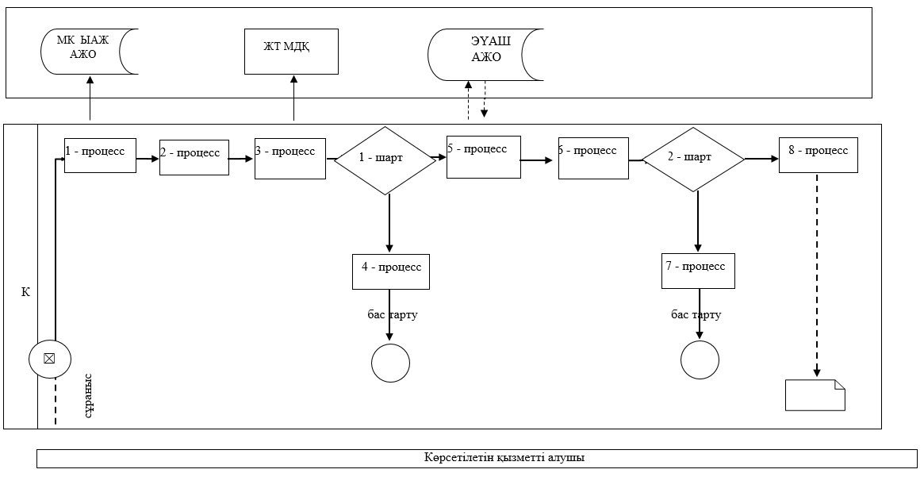

"Мемлекеттік атаулы
әлеуметтік көмек тағайындау"
мемлекеттiк көрсетілетін
қызмет регламентіне
2- қосымша
"Мемлекеттік атаулы әлеуметтік көмек тағайындау"
мемлекеттік қызмет көрсетудің бизнес-процестерінің анықтамалығы
көрсетілетін қызметті берушіге жүгінген кезде

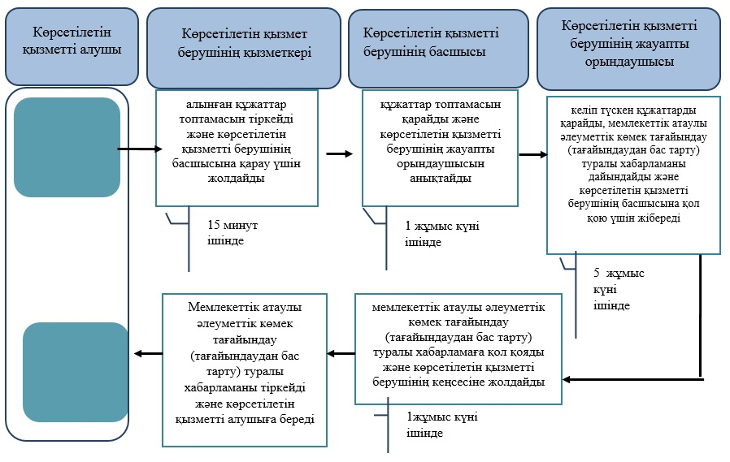

"Мемлекеттік атаулы
әлеуметтік көмек тағайындау"
мемлекеттiк көрсетілетін
қызмет регламентіне
3- қосымша
"Мемлекеттік атаулы әлеуметтік көмек тағайындау"
мемлекеттік қызмет көрсетудің бизнес-процестерінің анықтамалығы
ауылдық округ әкіміне жүгінген кезде

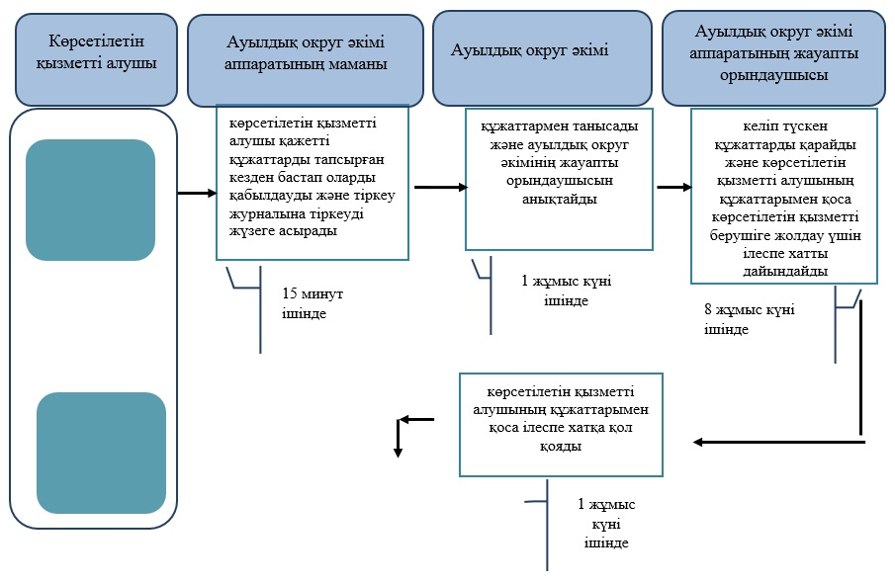

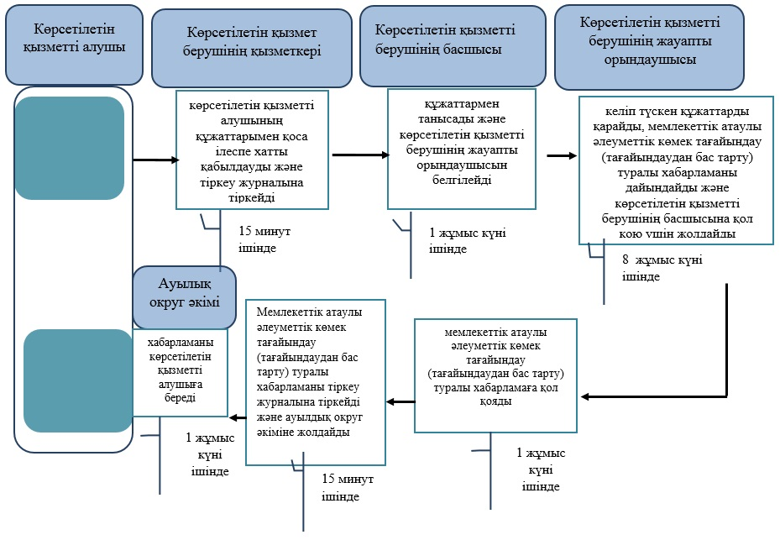

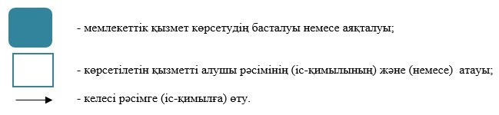

2016 жылғы 15 сәуірдегі № 122
Батыс Қазақстан облысы әкімдігінің
қаулысына 6-қосымша
Батыс Қазақстан облысы әкімдігінің
2015 жылғы 4 тамыздағы №204
қаулысымен бекітілген
"Мүгедек балаларды үйде оқытуға жұмсалған шығындарды өтеу"
мемлекеттік көрсетілетін қызмет регламенті
1. Жалпы ережелер
1. "Мүгедек балаларды үйде оқытуға жұмсалған шығындарды өтеу" мемлекеттік көрсетілетін қызметі (бұдан әрі – мемлекеттік көрсетілетін қызмет).
Мемлекеттік көрсетілетін қызмет Батыс Қазақстан облысының аудандары және облыстық маңызы бар қаласының жұмыспен қамту және әлеуметтік бағдарламалар бөлімдерімен (бұдан әрі – көрсетілетін қызметті беруші) Қазақстан Республикасы Денсаулық сақтау және әлеуметтік даму министрінің 2015 жылғы 28 сәуірдегі №279 "Әлеуметтік-еңбек саласындағы мемлекеттік көрсетілетін қызмет стандарттарын бекіту туралы" (Қазақстан Республикасы Әділет министрлігінде 2015 жылғы 12 маусымда №11342 тіркелді) бұйрығымен бекітілген "Мүгедек балаларды үйде оқытуға жұмсалған шығындарды өтеу" мемлекеттік көрсетілетін қызмет стандартына (бұдан әрі – Стандарт) сәйкес қөрсетіледі.
Өтініштерді қабылдау және мемлекеттік қызметті көрсетудің нәтижелерін беру:
1) "Азаматтарға арналған үкімет" мемлекеттік корпорациясы" коммерциялық емес акционерлік қоғамының Батыс Қазақстан облысы бойынша филиалдары (бұдан әрі – Мемлекеттік корпорация);
2) көрсетілетін қызметті беруші;
3) мүгедек балаларды үйде оқытуға жұмсалған шығындарды өтеуді тағайындау, сондай-ақ мүгедек балаларды үйде оқытуға жұмсалған шығындарды өтеуді тағайындау туралы ақпарат алу кезінде www.egov.kz "электрондық үкімет" веб-порталы (бұдан әрі – портал) арқылы жүзеге асырылады.
2. Мемлекеттік көрсетілетін қызметтің нысаны: электрондық және (немесе) қағаз түрінде.
Мемлекеттік қызмет жеке тұлғаларға (бұдан әрі – көрсетілетін қызметті алушы) тегін көрсетіледі.
3. Мемлекеттік қызмет көрсету нәтижесі: жәрдемақы тағайындау
туралы хабарлама (бұдан әрі - хабарлама).
Мемлекеттік қызметті көрсету нәтижесін ұсыну нысаны: электрондық және (немесе) қағаз түрінде.
Көрсетілетін қызметті алушы Стандарттың 9-тармағында көзделген тізбеге сәйкес құжаттардың толық топтамасын ұсынбаған жағдайда, Мемлекеттік корпорация қызметкері Стандарттың 3-қосымшасына сәйкес нысан бойынша құжаттарды қабылдаудан бас тарту туралы қолхат береді.
2. Мемлекеттік қызмет көрсету процесінде көрсетілетін қызметті берушінің
құрылымдық бөлімшелерінің (қызметкерлерінің) іс-қимыл тәртібін сипаттау
4. Мемлекеттік қызмет көрсету бойынша рәсімді (іс-қимылды) бастауға негіздеме Стандарттың 1-қосымшасына сәйкес нысан бойынша өтініш болып табылады.
5. Мемлекеттік қызмет көрсету процесінің құрамына кіретін әрбір рәсімнің (іс-қимылдың) мазмұны, оны орындаудың ұзақтығы:
1) көрсетілетін қызметті берушінің кеңсе қызметкері Стандарттың 9-тармағында көрсетілген құжаттар топтамасын (бұдан әрі-құжаттар) тіркейді және көрсетілетін қызметті берушінің басшысына қарау үшін жолдайды – 30 (отыз) минут.
Нәтижесі – тіркеу журналына жазу;
2) көрсетілетін қызметті берушінің басшысы құжаттар топтамасымен танысады және көрсетілетін қызметті берушінің жауапты орындаушысын анықтайды – 1 (бір) жұмыс күн.
Нәтижесі – құжаттарды көрсетілетін қызметті берушінің жауапты орындаушысына жолдайды;
3) көрсетілетін қызметті берушінің жауапты орындаушысы келіп түскен құжаттарды қарайды, хабарламаны дайындайды және көрсетілетін қызметті берушінің басшысына қол қою үшін жолдайды – 8 (сегіз) жұмыс күн.
Нәтижесі – хабарламаны дайындау;
4) көрсетілетін қызметті берушінің басшысы хабарламаға қол қояды және көрсетілетін қызметті берушінің кеңсесіне жолдайды - 1 (бір) жұмыс күн.
Нәтижесі – хабарламаға қол қою;
5) көрсетілетін қызметті берушінің кеңсе қызметкері хабарламаны тіркейді және көрсетілетін қызметті алушыға береді - 15 (он бес) минут.
Нәтижесі – хабарламаны көрсетілетін қызметті алушыға береді.
3. Мемлекеттік қызметті көрсету процесінде құрылымдық бөлімшелер
(қызметкерлер) мен көрсетілетін қызметті берушінің өзара іс-қимыл тәртібін сипаттау
6. Мемлекеттік қызмет көрсету процесіне көрсетілетін қызметті берушінің құрылымдық бөлімшелерінің (қызметкерлерінің) тізбесі:
1) көрсетілетін қызметті берушінің кеңсе қызметкері;
2) көрсетілетін қызметті берушінің басшысы;
3) көрсетілетін қызметті берушінің жауапты орындаушысы.
4. Мемлекеттік корпорация және (немесе) өзге де көрсетілетін қызметті
берушілермен өзара іс-қимыл тәртібін, сондай-ақ мемлекеттік қызметті көрсету
процесінде ақпараттық жүйелерді пайдалану тәртібін сипаттау
7. Мемлекеттік корпорацияға жүгіну тәртібінің сипаттамасы, көрсетілетін қызметті алушының сұранысын өңдеу ұзақтығы:
1) көрсетілетін қызметті алушы қажетті құжаттарды және өтінішті Мемлекеттік корпорация қызметкеріне береді, ол электрондық кезек ретімен "кедергісіз" қызмет көрсету арқылы операциялық залда жүзеге асырылады – 3 (үш) минут ішінде;
2) 1-процесс – мемлекеттік көрсетілетін қызметті көрсету үшін Мемлекеттік корпорацияның қызметкері Мемлекеттік корпорация Ықпалдастырылған ақпараттық жүйесінің автоматтандырылған жұмыс орнына (бұдан әрі – МКЫАЖ АЖО) логинді және парольді (авторландыру процесі) енгізуі - 1 (бір) минут ішінде;
3) 2-процесс – Мемлекеттік корпорацияның қызметкерінің мемлекеттік көрсетілетін қызметті таңдауы, экранға мемлекеттік қызметті көрсету үшін сұраныс нысанын шығару және Мемлекеттік корпорация қызметкерінің көрсетілетін қызметті алушының немесе сенімхат бойынша көрсетілетін қызметті алушы өкілінің (нотариалды куәландырылған сенімхаттың болуы қажет, басқалай куәландырылған сенімхаттың мәліметтері толтырылмайды) мәліметтерін енгізуі – 3 (үш) минут ішінде;
4) 3-процесс – электрондық үкімет шлюзі (бұдан әрі – ЭҮШ) арқылы жеке тұлғалардың мемлекеттік деректер қорына (бұдан әрі – ЖТ МДҚ) көрсетілетін қызметті алушының мәліметтері туралы, сондай-ақ Бірыңғай нотариалдық ақпараттық жүйесіне (бұдан әрі - БНАЖ) – көрсетілетін қызметті алушы өкілінің сенімхат мәліметтері туралы сұрау жолдауы - 3 (үш) минут ішінде;
5) 1 шарт - ЖТ МДҚ-нда көрсетілетін қызметті алушы мәліметтерінің және БНАЖ-де сенімхат мәліметтерінің бар болуын тексеруі - 1 (бір)минут ішінде;
6) 4-процесс - ЖТ МДҚ-нда көрсетілетін қызметті алушы мәліметтерінің немесе БНАЖ-де сенімхат мәліметтерінің болмауына байланысты мәліметтерді алуға мүмкіндіктің жоқтығы туралы хабарламаны қалыптастыруы - 1 (бір)
минут ішінде;
7) 5-процесс – электрондық үкіметтің аймақтық шлюзінің автомат-тандырылған жұмыс орнына (бұдан әрі – ЭҮАШ АЖО) ЭҮШ арқылы ХҚКО қызметкерінің электрондық цифрлық қолтаңбасымен куәландырылған (қол қойылған) электрондық құжаттарды (көрсетілетін қызметті алушының сұранысын) жолдауы - 1 (бір) минут ішінде.
8. Мемлекеттік қызмет көрсетудің нәтижесін Мемлекеттік корпорация арқылы алу процесінің сипаттамасы, оның ұзақтығы:
1) 6-процесс – электрондық құжаттарын ЭҮАШ АЖО-да тіркеуі - 1 (бір) минут ішінде;
2) 2 шарт – көрсетілетін қызметті берушінің көрсетілетін қызметті алушы ұсынған құжаттарының сәйкестігін тексеруі (өңдеуі) - 2 (екі) минут ішінде;
3) 7-процесс – көрсетілетін қызметті алушының құжаттарында кемшіліктердің болуына байланысты сұратылып отырған мемлекеттік көрсетілетін қызметтен бас тарту жөніндегі хабарламаны қалыптастыруы - 2 (екі) минут ішінде;
4) 8-процесс – көрсетілетін қызметті алушы Мемлекеттік корпорация қызметкері арқылы ЭҮАШ АЖО-нда қалыптастырылған мемлекеттік көрсетілетін қызметтің нәтижесін (хабарламаны немесе бас тарту туралы дәлелді жауапты) алуы – 2 (екі) минут ішінде.
Мемлекеттік корпорация арқылы мемлекеттік қызметті көрсету кезінде іске қосылатын ақпараттық жүйелердің функционалдық өзара іс-қимылдары диаграммасы "Мүгедек балаларды үйде оқытуға жұмсалған шығындарды өтеу" регламенттің (бұдан әрі - Регламент) 1-қосымшасында берілген.
9. Портал арқылы мемлекеттік қызметті көрсету кезінде жүгіну тәртібін және көрсетілетін қызметті беруші мен көрсетілетін қызметті алушының рәсімдерінің (іс-қимылдарының) реттілігін сипаттау:
1) көрсетілетін қызметті алушы жеке сәйкестендіру нөмірінің (бұдан әрі - ЖСН) және сондай-ақ парольдің (порталда тіркелмеген көрсетілетін қызметті алушылар үшін іске асырылады) көмегімен порталға тіркеледі;
2) 1-процесс – көрсетілетін қызметті алу үшін порталда көрсетілетін қызметті алушының ЖСН және паролін (авторландыру процесі) енгізуі;
3) 1-шарт – порталда ЖСН және пароль арқылы тіркелген көрсетілетін қызметті алушы мәліметтерінің дұрыстығын тексеру;
4) 2-процесс - көрсетілетін қызметті алушының мәліметтерінде кемшіліктердің болуына байланысты порталда авторизациялаудан бас тарту туралы дәлелді жауабы жөніндегі хабарламаның қалыптасуы;
5) 3-процесс – көрсетілетін қызметті алушы осы Регламентте көрсетілген мемлекеттік көрсетілетін қызметті таңдау, қызметті көрсету үшін экранға сұраныстың нысанын шығару нысанды (мәліметтерді енгізу) және үлгі талаптары мен оның құрылымын ескере отырып, көрсетілетін қызметті алушының нысанды (мәліметтерді енгізу) толтыру, қажетті құжаттардың көшірмелерін электрондық түрде сұраныс нысанына жалғау, сондай-ақ сұранысты куәландыру (қол қою) үшін көрсетілетін қызметті алушы ЭЦҚ тіркеу куәлігін таңдау;
6) 2-шарт – порталда ЭЦҚ тіркеу куәлігінің қолданылу мерзімін және қайтарып алынған (күші жойылған) тіркеу куәліктерінің тізімінде жоқтығын, сондай-ақ бірдейлендіру мәліметтерінің (сұраныста көрсетілген ЖСН және ЭЦҚ тіркеу куәлігінде көрсетілген ЖСН арасындағы) сәйкестігін тексеру;
7) 4-процесс – көрсетілетін қызметті алушының ЭЦҚ түпнұсқалығының расталмауына байланысты сұратылып отырған мемлекеттік көрсетілетін қызметтен бас тарту туралы дәлелді жауабы жөнінде хабарлама қалыптастыру;
8) 5-процесс – көрсетілетін қызметті беруші сұранысты өңдеу үшін ЭҮШ арқылы көрсетілетін қызметті алушымен ЭЦҚ куәландырылған (қол қойылған) электрондық құжаттарын (көрсетілетін қызметті алушының сұранысы) ЭҮАШ АЖО-ға жолдауы;
9) 3-шарт–көрсетілетін қызметті беруші көрсетілетін қызметті алушының құжаттарының топтамасының сәйкестігін тексеруі;
10) 6-процесс–көрсетілетін қызметті алушының құжаттар топтамасында кемшіліктердің болуына байланысты сұратылып отырған мемлекеттік көрсетілетін қызметтен бас тарту туралы дәлелді жауабы жөнінде хабарламаны қалыптастыруы;
11) 7-процесс - көрсетілетін қызметті алушы порталда қалыптастырылған мемлекеттік көрсетілетін қызметтің нәтижесін (электрондық құжат түріндегі хабарлама) алу. Мемлекеттік қызметті көрсету нәтижесі көрсетілетін қызметті алушының "жеке кабинетіне" көрсетілетін қызметті берушінің уәкілетті тұлғасының ЭЦҚ-мен куәландырылған электрондық құжат нысанында жолданады.
Портал арқылы мемлекеттік қызмет көрсету кезінде ақпараттық жүйелердің функционалдық өзара іс-қимылдарының диаграммасы осы Регламенттің 2-қосымшасында көрсетілген.
10. Мемлекеттік қызмет көрсету процесінде рәсімдердің (іс-қимылдардың) ретін, көрсетілетін қызметті берушінің құрылымдық бөлімшелердің (қызметкерлердің) және (немесе) рәсімдерінің (іс-қимылдарының) кезекшілігінің толық сипаттамасы, сонымен қатар өзге көрсетілген қызмет берушілермен Мемлекеттік корпорация өзара іс-қимыл тәртібінің және мемлекеттік қызмет көрсету процесінде ақпараттық жүйелерді қолдану тәртібінің нақты сипаттамасы осы Регламенттің 3-қосымшасына сәйкес мемлекеттік қызмет көрсетудің бизнес-процестерінің анықтамалығында көрсетілген.
11. Көрсетілетін қызметті берушілердің және (немесе) олардың лауазымды адамдарының Мемлекеттік корпорацияның және (немесе) олардың қызметкерлерінің мемлекеттік қызмет көрсету мәселелері бойынша шешімдеріне, әрекетіне (әрекетсіздігіне) шағымдану Стандарттың 3-бөліміне сәйкес жүзеге асырылады.
"Мүгедек балаларды үйде
оқытуға жұмсалған
шығындарды өтеу"
мемлекеттiк көрсетілетін
қызмет регламентіне
1 - қосымша
Мемлекеттік корпорацияарқылы мемлекеттік қызметті көрсету кезінде іске
қосылатын ақпараттық жүйелердің функционалдық өзара іс-қимылдарының диаграммасы

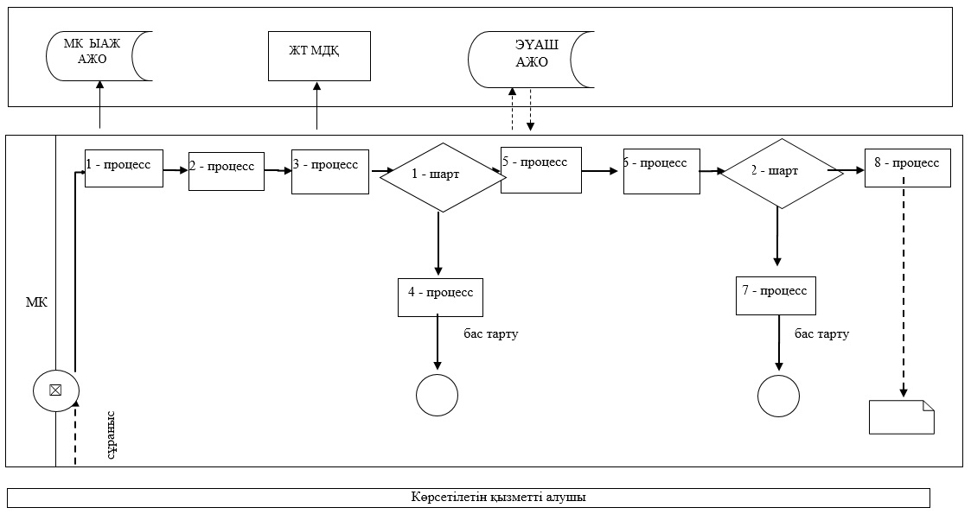

"Мүгедек балаларды үйде
оқытуға жұмсалған
шығындарды өтеу"
мемлекеттiк көрсетілетін
қызмет регламентіне
2 - қосымша
Портал арқылы мемлекеттік қызмет көрсетуге тартылған ақпараттық
жүйелердің функционалдық өзара іс-қимылдарының диаграммасы

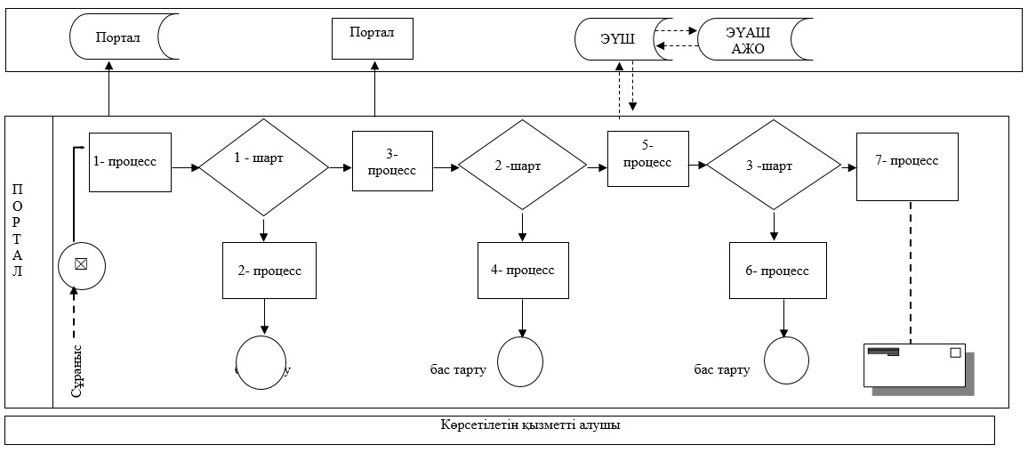

"Мүгедек балаларды үйде
оқытуға жұмсалған
шығындарды өтеу"
мемлекеттiккөрсетілетін
қызмет регламентіне
3– қосымша
"Мүгедек балаларды үйде оқытуға жұмсалған шығындарды өтеу"
мемлекеттік қызмет көрсетудің бизнес-процестерінің анықтамалығы

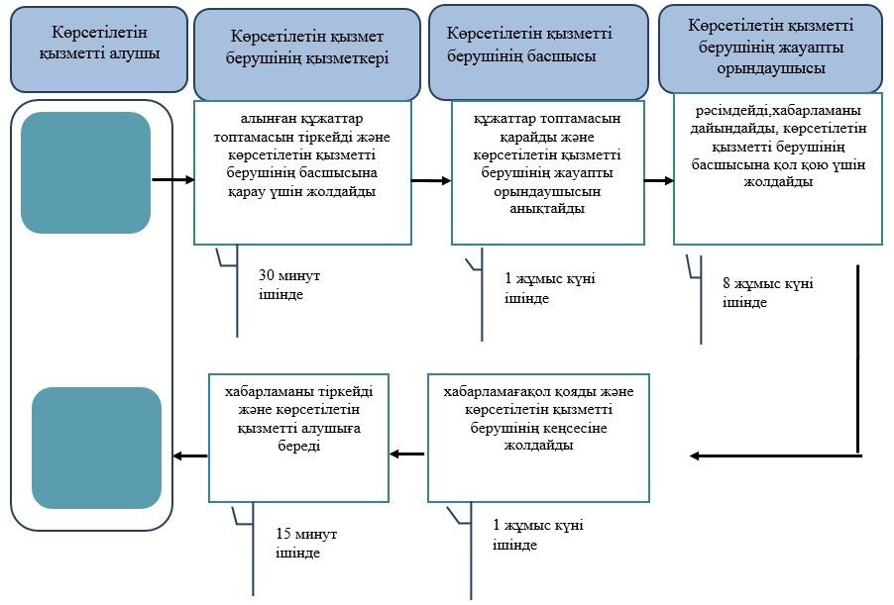

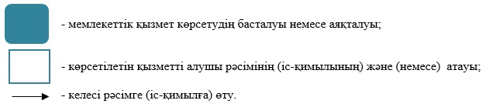

2016 жылғы 15 сәуірдегі №122
Батыс Қазақстан облысы әкімдігінің
қаулысына 7-қосымша
Батыс Қазақстан облысы әкімдігінің
2015 жылғы 4 тамыздағы №204
қаулысымен бекітілген
"Ауылдық елді мекендерде тұратын және жұмыс істейтін әлеуметтік сала
мамандарына отын сатып алу бойынша әлеуметтік көмек тағайындау"
мемлекеттік көрсетілетін қызмет регламенті
1. Жалпы ережелер
1. "Ауылдық елді мекендерде тұратын және жұмыс істейтін әлеуметтік сала мамандарына отын сатып алу бойынша әлеуметтік көмек тағайындау" мемлекеттік көрсетілетін қызметі (бұдан әрі – мемлекеттік көрсетілетін қызмет).
Мемлекеттік көрсетілетін қызмет Батыс Қазақстан облысының аудандары және облыстық маңызы бар қаласының жұмыспен қамту және әлеуметтік бағдарламалар бөлімдерімен (бұдан әрі – көрсетілетін қызметті беруші) Қазақстан Республикасы Денсаулық сақтау және әлеуметтік даму министрінің 2015 жылғы 28 сәуірдегі №279 "Әлеуметтік-еңбек саласындағы мемлекеттік көрсетілетін қызмет стандарттарын бекіту туралы" (Қазақстан Республикасы Әділет министрлігінде 2015 жылғы 12 маусымда №11342 тіркелді) бұйрығымен бекітілген "Ауылдық елді мекендерде тұратын және жұмыс істейтін әлеуметтік сала мамандарына отын сатып алу бойынша әлеуметтік көмек тағайындау" мемлекеттік көрсетілетін қызмет стандартына (бұдан әрі – Стандарт) сәйкес көрсетіледі.
Өтініштерді қабылдау және мемлекеттік қызметті көрсетудің нәтижелерін беру:
1) "Азаматтарға арналған үкімет" мемлекеттік корпорациясы" коммерциялық емес акционерлік қоғамының Батыс Қазақстан облысы бойынша филиалдары (бұдан әрі – Мемлекеттік корпорация);
2) көрсетілетін қызметті беруші;
3) тұрғылықты жері бойынша көрсетілетін қызметті беруші болмаған жағдайда - кенттің, ауылдың, ауылдық округтің әкімі (бұдан әрі – ауылдық округтің әкімі) арқылы жүзеге асырылады.
2. Мемлекеттік көрсетілетін қызметтің нысаны: қағаз түрінде.
Мемлекеттік қызмет жеке тұлғаларға (бұдан әрі – көрсетілетін қызметті алушы) тегін көрсетіледі.
3. Мемлекеттік қызметті көрсету нәтижесі – ауылдық елді мекендерде тұратын және жұмыс істейтін әлеуметтік сала мамандарына отын сатып алу бойынша әлеуметтік көмек тағайындау туралы хабарлама (бұдан әрі – хабарлама).
Мемлекеттік қызмет көрсету нәтижесін ұсыну нысаны: қағаз түрінде.
Көрсетілетін қызметті алушы Стандарттың 9-тармағында көзделген тізбеге сәйкес құжаттардың толық топтамасын ұсынбаған жағдайда Мемлекеттік корпорация қызметкері Стандарттың қосымшасына сәйкес нысан бойынша құжаттарды қабылдаудан бас тарту туралы қолхат береді.
2. Мемлекеттік қызмет көрсету процесінде көрсетілетін қызметті берушінің
құрылымдық бөлімшелерінің (қызметкерлерінің) іс-қимыл тәртібін сипаттау
4. Мемлекеттік қызметті көрсету бойынша рәсімді (іс-қимылды) бастау үшін негіздеме Стандарттың 9-тармағына сәйкес құжаттар топтамасы (бұдан әрі-құжаттар) болып табылады.
5. Мемлекеттік қызмет көрсету процесінің құрамына кіретін әрбір рәсімнің (іс-қимылдың) мазмұны, оны орындаудың ұзақтығы:
Мемлекеттік корпорацияға, көрсетілетін қызметті берушіге жүгінген кезде:
1) көрсетілетін қызметті берушінің кеңсе қызметкері Стандарттың 9- тармағында көрсетілген құжаттар топтамасын (бұдан әрі-құжаттар) тіркейді және көрсетілетін қызметті берушінің басшысына қарау ұшін жолдайды – 30 (отыз) минут.
Нәтижесі – тіркеу журналына жазу;
2) көрсетілетін қызметті берушінің басшысы құжаттарды қарайды және көрсетілетін қызметті берушінің жауапты орындаушысын анықтайды – 1 (бір) жұмыс күні.
Нәтижесі – құжаттарды көрсетілетін қызметті берушінің жауапты орындаушысына тапсырма береді;
3) көрсетілетін қызметті берушінің жауапты орындаушысы хабарламаны қарайды және көрсетілетін қызметті берушінің басшысына қол қою үшін жолдайды – 8 (сегіз) жұмыс күні.
Нәтижесі – хабарламаны дайындау;
4) көрсетілетін қызметті берушінің басшысы хабарламаға қол қояды және көрсетілетін қызметті берушінің кеңсесіне жолдайды – 1 (бір) жұмыс күн.
Нәтижесі – хабарламаға қол қою;
5) көрсетілетін қызметті берушінің кеңсе қызметкері хабарламаны тіркейді және көрсетілетін қызмет алушыға беру үшін жолдайды.
Нәтижесі – хабарламаны тіркеу журналына жазу;
ауылдық округ әкіміне жүгінген кезде:
1) ауылдық округ әкімі аппаратының маманы қажетті құжаттарды қабылдап алып тіркейді және ауылдық округ әкіміне қарау үшін жолдайды - 30 (отыз) минут.
Нәтижесі – тіркеу журналына жазу;
2) ауылдық округ әкімі құжаттармен танысады және ауылдық округ әкімі аппаратының жауапты орындаушысын анықтайды -1 (бір) жұмыс күні ішінде.
Нәтижесі – құжаттарды ауылдық округ әкімі аппаратының жауапты орындаушысына тапсырма береді;
3) ауылдық округ әкімі аппаратының жауапты орындаушысы келіп түскен құжаттарды қарайды және көрсетілетін қызметті алушының құжаттарымен қоса көрсетілетін қызметті берушіге жолдау үшін ілеспе хатты дайындайды - 2 (екі) жұмыс күн.
Нәтижесі – көрсетілетін қызметті берушіге жолдау үшін көрсетілетін қызметті алушының құжаттарымен қоса ілеспе хаттың жобасын ауылдық округ әкіміне қол қоюға жолдайды;
4) ауылдық округ әкімі көрсетілетін қызметті алушының құжаттарымен қоса ілеспе хатқа қол қояды – 1 (бір) жұмыс күн.
Нәтижесі – қол қойылған ілеспе хатты көрсетілетін қызметті алушының құжаттарымен қоса көрсетілетін қызметті берушіге жолдайды;
5) көрсетілетін қызметті берушінің кеңсе маманы көрсетілетін қызметті алушының құжаттарымен қоса ілеспе хатты қабылдауды және тіркеу журналына тіркеуді жүзеге асырады - 30 (отыз) минут.
Нәтижесі – құжаттарды көрсетілетін қызметті берушінің басшысына бұрыштама қоюға жолдайды;
6) көрсетілетін қызметті берушінің басшысы құжаттармен танысады және көрсетілетін қызметті берушінің жауапты орындаушысын белгілейді – 1 (бір) жұмыс күн.
Нәтижесі – құжаттарды көрсетілетін қызметті берушінің жауапты орындаушысына жолдайды;
7) көрсетілетін қызметті берушінің жауапты орындаушысы келіп түскен құжаттарды қарайды, хабарламаны дайындайды және көрсетілетін қызметті берушінің басшысына қол қою үшін жолдайды - 7 (жеті) жұмыс күн.
Нәтижесі – хабарламаны көрсетілетін қызметті берушінің басшысына қол қою үшін жолдайды;
8) көрсетілетін қызметті берушінің басшысы хабарламаға қол қояды -1 (бір) жұмыс күні.
Нәтижесі – қол қойылған хабарламаны көрсетілетін қызметті берушінің кеңсесіне жолдайды;
9) көрсетілетін қызметті берушінің кеңсе қызметкері хабарламаны тіркеу журналына тіркейді және ауылдық округ әкіміне жолдайды - 30 (отыз) минут.
Нәтижесі – хабарламаны ауылдық округ әкіміне жолдайды;
10) ауылдық округ әкімі хабарламаны көрсетілетін қызметті алушыға береді - 1 (бір) жұмыс күн.
Нәтижесі –хабарламаны көрсетілетін қызметті алушыға беру.
3. Мемлекеттік қызмет көрсету процесінде көрсетілетін қызметті берушінің
құрылымдық бөлімшелерінің (қызметкерлерінің) өзара іс-қимыл тәртібін сипаттау
6. Мемлекеттік көрсетілетін қызмет процесіне қатысатын құрылымдық бөлімшелердің (қызметкерлердің) тізбесі:
1) көрсетілетін қызметті берушінің кеңсе қызметкері;
2) көрсетілетін қызметті берушінің басшысы;
3) көрсетілетін қызметті берушінің жауапты орындаушысы;
4) ауылдық округі әкімі аппаратының маманы;
5) ауылдық округі әкімі;
6) ауылдық округі әкімі аппаратының жауапты орындаушысы.
4. Мемлекеттік корпорация және (немесе) өзге де көрсетілетін қызметті
берушілермен өзара іс-қимыл тәртібін, сондай-ақ мемлекеттік қызмет көрсету
процесінде ақпараттық жүйелерді пайдалану тәртібін сипаттау
7. Мемлекеттік корпорацияға жүгіну тәртібінің сипаттамасы, көрсетілетін қызметті алушының сұранысын өңдеу ұзақтығы:
1) көрсетілетін қызметті алушы қажетті құжаттарды және өтінішті Мемлекеттік корпорация қызметкеріне береді, ол электрондық кезек ретімен "кедергісіз" қызмет көрсету арқылы операциялық залда жүзеге асырылады – 3 (үш) минут ішінде;
2) 1-процесс – мемлекеттік көрсетілетін қызметті көрсету үшін Мемлекеттік корпорация қызметкері Мемлекеттік корпорация Ықпалдастырылған ақпараттық жүйесінің автоматтандырылған жұмыс орнына (бұдан әрі – МК ЫАЖ АЖО) логинді және парольді (авторландыру процесі) енгізуі - 1 (бір) минут ішінде;
3) 2-процесс – Мемлекеттік корпорация қызметкерінің мемлекеттік көрсетілетін қызметті таңдауы, экранға мемлекеттік қызметті көрсету үшін сұраныс нысанын шығару және Мемлекеттік корпорация қызметкері көрсетілетін қызметті алушының немесе сенімхат бойынша көрсетілетін қызметті алушы өкілінің (нотариалды куәландырылған сенімхаттың болуы қажет, басқалай куәландырылған сенімхаттың мәліметтері толтырылмайды) мәліметтерін енгізуі - 3 (үш) минут шінде;
4) 3-процесс – электрондық үкімет шлюзі (бұдан әрі–ЭҮШ) арқылы жеке тұлғалардың мемлекеттік деректер қорына (бұдан әрі – ЖТ МДҚ) көрсетілетін қызметті алушының мәліметтері туралы, сондай-ақ Бірыңғай нотариалдық ақпараттық жүйесіне (бұдан әрі - БНАЖ) – көрсетілетін қызметті алушы өкілінің сенімхат мәліметтері туралы сұрау жолдауы - 3 (үш) минут ішінде;
5) 1 шарт - ЖТ МДҚ-нда көрсетілетін қызметті алушы мәліметтерінің және БНАЖ-де сенімхат мәліметтерінің бар болуын тексеруі - 1 (бір) минут ішінде;
6) 4-процесс - ЖТ МДҚ-нда көрсетілетін қызметті алушы мәліметтерінің немесе БНАЖ-де сенімхат мәліметтерінің болмауына байланысты мәліметтерді алуға мүмкіндіктің жоқтығы туралы хабарламаны қалыптастыруы - 1 (бір) минут ішінде;
7) 5-процесс – электрондық үкіметтің аймақтық шлюзінің автомат-тандырылған жұмыс орнына (бұдан әрі – ЭҮАШ АЖО) ЭҮШ арқылы Мемлекеттік корпорация қызметкерінің электрондық цифрлық қолтаңбасымен куәландырылған (қол қойылған) электрондық құжаттарды (көрсетілетін қызметті алушының сұранысын) жолдауы - 1 (бір) минут ішінде.
8. Мемлекеттік қызмет көрсетудің нәтижесін Мемлекеттік корпорация арқылы алу процесінің сипаттамасы, оның ұзақтығы:
1) 6-процесс – электрондық құжаттарын ЭҮАШ АЖО-да тіркеуі - 1 (бір) минут ішінде;
2) 2 шарт – көрсетілетін қызметті берушінің көрсетілетін қызметті алушы ұсынған құжаттарының сәйкестігін тексеруі (өңдеуі) - 2 (екі) минут ішінде;
3) 7-процесс – көрсетілетін қызметті алушының құжаттарында кемшіліктердің болуына байланысты сұратылып отырған мемлекеттік көрсетілетін қызметтен бас тарту жөніндегі хабарламаны қалыптастыруы - 2 (екі) минут ішінде;
4) 8-процесс – көрсетілетін қызметті алушы Мемлекеттік корпорация қызметкері арқылы ЭҮАШ АЖО-да қалыптастырылған мемлекеттік көрсетілетін қызметтің нәтижесін (хабарламаны немесе бас тарту туралы дәлелді жауапты) алуы – 2 (екі) минут ішінде.
Мемлекеттік корпорация арқылы мемлекеттік қызметті көрсету кезінде іске қосылатын ақпараттық жүйелердің функционалдық өзара іс-қимылдары диаграммасы "Ауылдық елді мекендерде тұратын және жұмыс істейтін әлеуметтік сала мамандарына отын сатып алу бойынша әлеуметтік көмек тағайындау" мемлекеттік көрсетілетін қызмет регламентінің (бұдан әрі - Регламент) 1-қосымшасында берілген.
9. Мемлекеттік қызмет көрсету процесінде рәсімдердің (іс-қимылдардың) ретін, көрсетілетін қызметті берушінің құрылымдық бөлімшелердің (қызметкерлердің) және (немесе) рәсімдерінің (іс-қимылдарының) кезекшілігінің толық сипаттамасы, сонымен қатар өзге көрсетілген қызмет берушілермен Мемлекеттік корпорация өзара іс-қимыл тәртібінің және мемлекеттік қызмет көрсету процесінде ақпараттық жүйелерді қолдану тәртібінің нақты сипаттамасы осы Регламенттің 2, 3 – қосымшаларына сәйкес көрсетілген.
10. Мемлекеттік қызметті көрсету мәселелері бойынша көрсетілетін қызметті берушінің және (немесе) олардың лауазымды адамдарының, Мемлекеттік корпорация және (немесе) олардың қызметкерлерінің шешімдеріне, әрекетіне (әрекетсіздігіне) шағымдану тәртібі Стандарттың 3-бөліміне сәйкес жүзеге асырылады.
"Ауылдық елді мекендерде
тұратын және жұмыс
істейтін әлеуметтік сала
мамандарына отын сатып
алу бойынша әлеуметтік
көмек тағайындау"
мемлекеттiк көрсетілетін
қызмет регламентіне
1- қосымша
Мемлекеттік корпорация арқылы мемлекеттік қызметті көрсету кезінде іске
қосылатын ақпараттық жүйелердің функционалдық өзара іс-қимылдарының диаграммасы

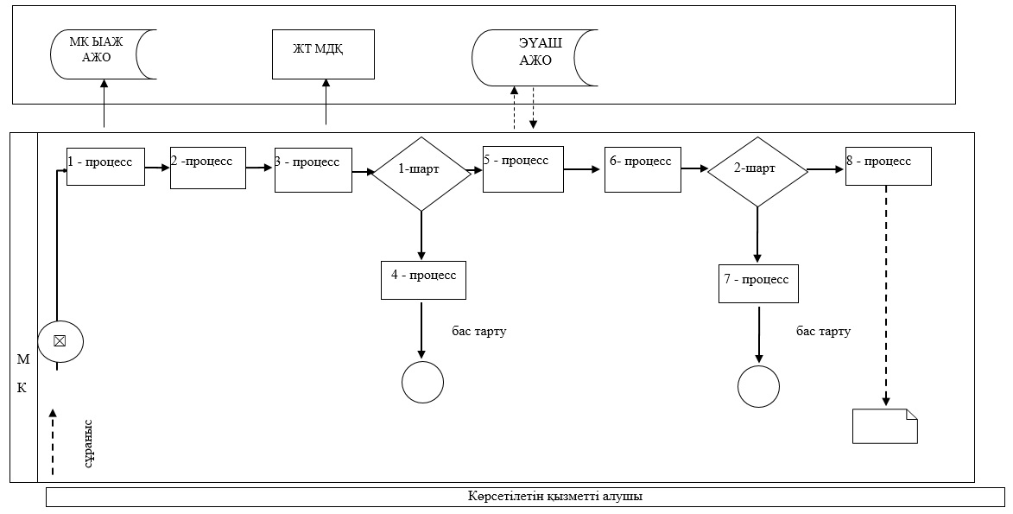

"Ауылдық елді мекендерде тұратын және жұмыс
істейтін әлеуметтік сала
мамандарына отын сатып
алу бойынша әлеуметтік
көмек тағайындау"
мемлекеттiк көрсетілетін
қызмет регламентіне
2- қосымша
"Ауылдық елді мекендерде тұратын және жұмыс істейтін әлеуметтік сала
мамандарына отын сатып алу бойынша әлеуметтік көмек тағайындау"
мемлекеттік қызмет көрсетудің бизнес-процестерінің анықтамалығы
көрсетілетін қызметті берушіге жүгінген кезде

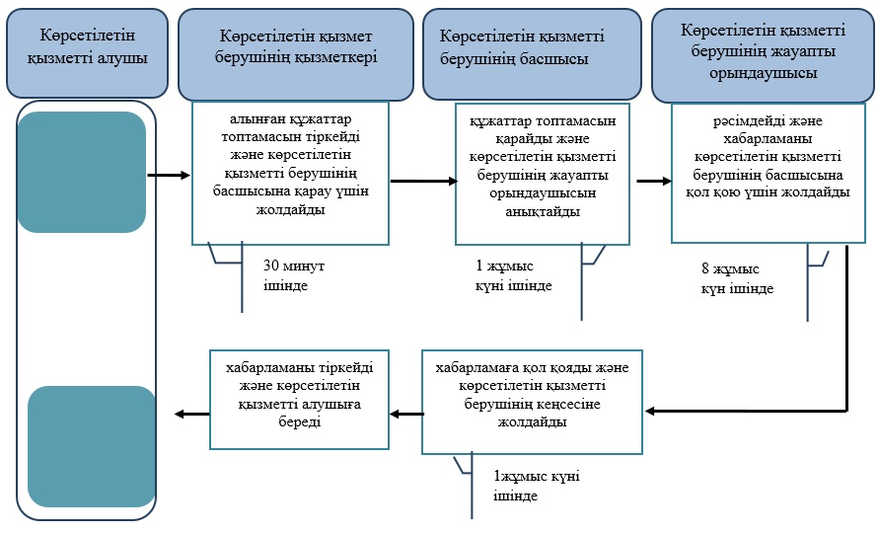

"Ауылдық елді мекендерде
тұратын және жұмыс
істейтін әлеуметтік сала
мамандарына отын сатып
алу бойынша әлеуметтік
көмек тағайындау"
мемлекеттiк көрсетілетін
қызмет регламентіне
3- қосымша
"Ауылдық елді мекендерде тұратын және жұмыс істейтін әлеуметтік сала
мамандарына отын сатып алу бойынша әлеуметтік көмек тағайындау"
мемлекеттік қызмет көрсетудің бизнес-процестерінің анықтамалығы
ауылдық округ әкіміне жүгінген кезде

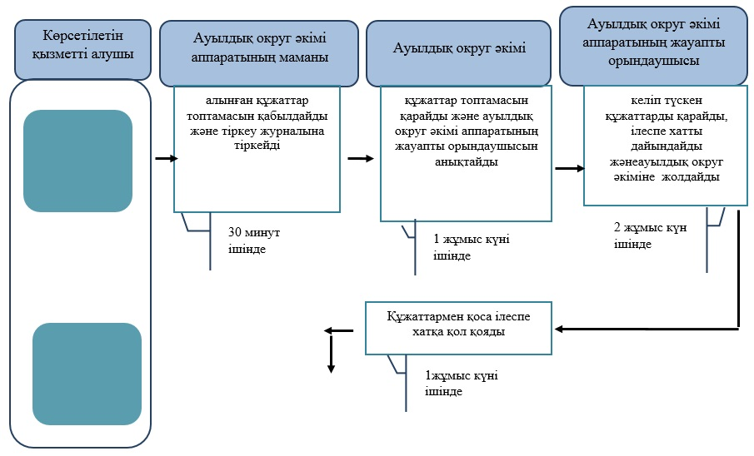

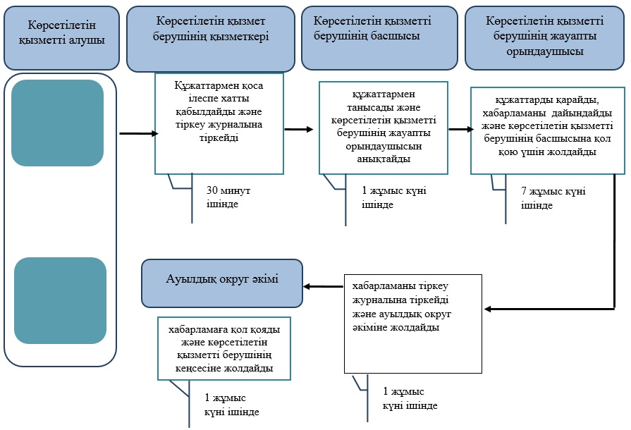

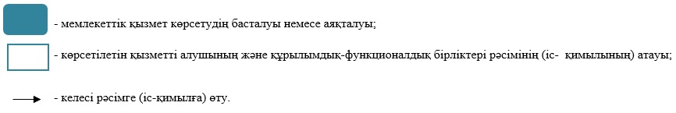

2016 жылғы 15 сәуірдегі № 122
Батыс Қазақстан облысы әкімдігінің
қаулысына 8-қосымша
Батыс Қазақстан облысы әкімдігінің
2015 жылғы 4 тамыздағы №204
қаулысымен бекітілген
"Өтініш берушінің (отбасының) атаулы әлеуметтік көмек алушыларға
тиесілігін растайтын анықтама беру"
мемлекеттік көрсетілетін қызмет регламенті
1. Жалпы ережелер
1. "Өтініш берушінің (отбасының) атаулы әлеуметтік көмек алушыларға тиесілігін растайтын анықтама беру" мемлекеттік көрсетілетін қызметі (бұдан әрі – мемлекеттік көрсетілетін қызмет).
Мемлекеттік көрсетілетін қызмет Батыс Қазақстан облысының аудандары және облыстық маңызы бар қаласының жұмыспен қамту және әлеуметтік бағдарламалар бөлімдерімен (бұдан әрі – көрсетілетін қызметті беруші) Қазақстан Республикасы Денсаулық сақтау және әлеуметтік даму министрінің 2015 жылғы 28 сәуірдегі №279 "Әлеуметтік-еңбек саласындағы мемлекеттік көрсетілетін қызмет стандарттарын бекіту туралы" (Қазақстан Республикасы Әділет министрлігінде 2015 жылғы 12 маусымда №11342 тіркелді) бұйрығымен бекітілген "Өтініш берушінің (отбасының) атаулы әлеуметтік көмек алушыларға тиесілігін растайтын анықтама беру" мемлекеттік көрсетілетін қызмет стандартына (бұдан әрі – Стандарт) сәйкес көрсетіледі.
Өтінішті қабылдау және мемлекеттік қызмет көрсету нәтижесін беру:
1) "Азаматтарға арналған үкімет" мемлекеттік корпорациясы" коммерциялық емес акционерлік қоғамының Батыс Қазақстан облысы бойынша филиалдары (бұдан әрі – Мемлекеттік корпорация);
2) көрсетілетін қызметті беруші;
3) ауылдық округ әкімі арқылы;
2. Мемлекеттік көрсетілетін қызметтің нысаны: электрондық және (немесе) қағаз түрінде.
Мемлекеттік қызмет жеке тұлғаларға (бұдан әрі – көрсетілетін қызметті алушы) тегін көрсетіледі.
3. Мемлекеттік қызметті көрсету нәтижесі: көрсетілетін қызметті алушының атаулы әлеуметтік көмек алушыларға тиесілігін (не тиесілі еместігін) растайтын анықтама (бұдан әрі - анықтама).
Мемлекеттік қызметті көрсету нәтижесін ұсыну нысаны: электрондық және (немесе) қағаз түрінде.
Көрсетілетін қызметті алушы Стандарттың 9-тармағында көзделген тізбеге сәйкес құжаттардың толық топтамасын ұсынбаған жағдайда, Мемлекеттік корпорация қызметкері Стандарттың 2-қосымшасына сәйкес нысан бойынша құжаттарды қабылдаудан бас тарту туралы қолхат береді.
2. Мемлекеттік қызмет көрсету процесінде құрылымдық бөлімшелер
(қызметкерлер) мен көрсетілетін қызмет берушінің іс-қимыл тәртібін сипаттау
4. Мемлекеттік қызметті көрсету бойынша рәсімді (іс-қимылды) бастау үшін негіздеме Стандарттың 9-тармағына сәйкес қажетті құжаттарды (бұдан әрі – құжаттар) тапсыру болып табылады.
5. Мемлекеттік қызметті көрсету процесінің құрамына кіретін әрбір рәсімнің (іс-қимылдың) мазмұны, оны орындаудың ұзақтығы:
көрсетілетін қызметті берушіге немесе ауылдық округ әкіміне жүгінген кезде 15 (он бес) минут ішінде:
1) көрсетілетін қызметті берушінің кеңсе маманы немесе ауылдық округ әкімі аппаратының маманы көрсетілетін қызметті алушы қажетті құжаттарды тапсырған кезден бастап оларды қабылдауды және тіркеу журналына тіркеуді жүзеге асырады.
Нәтижесі – құжаттарды көрсетілетін қызметті берушінің басшысына немесе ауылдық округ әкіміне бұрыштама қоюға жолдайды;
2) көрсетілетін қызметті берушінің басшысы немесе ауылдық округ әкімі құжаттармен танысады және көрсетілетін қызметті берушінің немесе ауылдық округтің әкімі аппаратының жауапты орындаушысын анықтайды.
Нәтижесі – құжаттарды көрсетілетін қызметті берушінің немесе ауылдық округ әкімі аппаратының жауапты орындаушысына жолдайды;
3) көрсетілетін қызметті берушінің немесе ауылдық округ әкімі аппаратының жауапты орындаушысы келіп түскен құжаттарды қарайды, анықтаманы ресімдейді.
Нәтижесі – анықтаманы көрсетілетін қызметті берушінің басшысына немесе ауылдық округ әкіміне қол қою үшін жібереді;
4) көрсетілетін қызметті берушінің басшысы немесе ауылдық округ әкімі анықтамаға қол қояды.
Нәтижесі – қол қойылған анықтаманы көрсетілетін қызметті берушінің кеңсесіне немесе ауылдық округ әкімі аппаратының маманына жолдайды;
5) көрсетілетін қызметті берушінің кеңсе маманы немесе ауылдық округ әкімі аппаратының маманы анықтаманы тіркеу журналына тіркейді және көрсетілетін қызметті алушыға мемлекеттік қызмет нәтижесін береді.
Нәтижесі - анықтаманы көрсетілетін қызметті алушыға береді.
3. Мемлекеттік қызметті көрсету процесінде құрылымдық бөлімшелер
(қызметкерлер) мен көрсетілетін қызметті берушінің өзара іс-қимыл тәртібін сипаттау
6. Мемлекеттік көрсетілетін қызмет процесіне қатысатын құрылымдық бөлімшелердің (қызметкерлердің) тізбесі:
1) көрсетілетін қызметті берушінің кеңсе маманы немесе ауылдық округ әкімі аппаратының маманы;
2) көрсетілетін қызметті берушінің басшысы немесе ауылдық округ әкімі;
3) көрсетілетін қызметті берушінің жауапты орындаушысы немесе ауылдық округ әкімі аппаратының жауапты орындаушысы.
4. Мемлекеттік корпорация және (немесе) өзге де көрсетілетін қызметті
берушілермен өзара іс-қимыл тәртібін, сондай-ақ мемлекеттік қызмет көрсету
процесінде ақпараттық жүйелерді пайдалану тәртібін сипаттау
7. Мемлекеттік корпорацияға жүгіну тәртібінің сипаттамасы, өтінішті өңдеудің ұзақтығы:
1) көрсетілетін қызметті алушы қажетті құжаттарды және өтінішті Мемлекеттік корпорация қызметкеріне береді, ол электрондық кезек ретімен "кедергісіз" қызмет көрсету арқылы операциялық залда жүзеге асырылады – 3 (үш) минут ішінде;
2) 1 - процесс – мемлекеттік көрсетілетін қызметті көрсету үшін Мемлекеттік корпорацияның қызметкері Мемлекеттік корпорация Ықпалдастырылған ақпараттық жүйесінің автоматтандырылған жұмыс орнына (бұдан әрі – МК ЫАЖ АЖО) логинді және парольді (авторландыру процесі) енгізуі - 1 (бір) минут ішінде;
3) 2 - процесс – Мемлекеттік корпорация қызметкерінің мемлекеттік көрсетілетін қызметті таңдауы, экранға мемлекеттік қызметті көрсету үшін сұраныс нысаны шығуы және Мемлекеттік корпорация қызметкері көрсетілетін қызметті алушының немесе сенімхат бойынша көрсетілетін қызметті алушы өкілінің (нотариалды куәландырылған сенімхаттың болуы қажет, басқалай куәландырылған сенімхаттың мәліметтері толтырылмайды) мәліметтерін енгізуі - 3 (үш) минут ішінде;
4) 3 - процесс – электрондық үкімет шлюзі (бұдан әрі – ЭҮШ) арқылы жеке тұлғалардың мемлекеттік деректер қорына (бұдан әрі – ЖТ МДҚ) көрсетілетін қызметті алушының мәліметтері туралы, сондай-ақ Бірыңғай нотариалдық ақпараттық жүйесіне (бұдан әрі - БНАЖ) – көрсетілетін қызметті алушы өкілінің сенімхат мәліметтері туралы сұрау жолдауы - 3 (үш) минут ішінде;
5) 1 шарт - ЖТ МДҚ-нда көрсетілетін қызметті алушы мәліметтерінің және БНАЖ-де сенімхат мәліметтерінің бар болуын тексеруі - 1 (бір) минут ішінде;
6) 4 - процесс – ЖТ МДҚ-нда көрсетілетін қызметті алушы мәліметтерінің немесе БНАЖ-де сенімхат мәліметтерінің болмауына байланысты мәліметтерді алуға мүмкіндіктің жоқтығы туралы хабарламаны қалыптастыруы - 1 (бір) минут ішінде;
7) 5 - процесс – электрондық үкіметтің аймақтық шлюзінің автоматтандырылған жұмыс орнына (бұдан әрі – ЭҮАШ АЖО) ЭҮШ арқылы Мемлекеттік корпорация қызметкерінің электрондық цифрлық қолтаңбасымен куәландырылған (қол қойылған) электрондық құжаттарды (көрсетілетін қызметті алушының сұранысын) жолдауы - 1 (бір) минут ішінде.
8. Мемлекеттік қызмет көрсетудің нәтижесін Мемлекеттік корпорация арқылы алу процесінің сипаттамасы, оның ұзақтығы:
1) 6 - процесс – электрондық құжаттарын ЭҮАШ АЖО-да тіркеуі - 1 (бір) минут ішінде;
2) 2 шарт – көрсетілетін қызметті берушінің көрсетілетін қызметті алушы ұсынған құжаттарының сәйкестігін тексеруі (өңдеуі) - 2 (екі) минут ішінде;
3) 7-процесс – көрсетілетін қызметті алушының құжаттарында кемшіліктердің болуына байланысты сұратылып отырған мемлекеттік көрсетілетін қызметтен бас тарту жөніндегі хабарламаны қалыптастыруы – 2 (екі) минут ішінде;
4) 8 - процесс – көрсетілетін қызметті алушы Мемлекеттік корпорация қызметкері арқылы ЭҮАШ АЖО-нда қалыптастырылған мемлекеттік көрсетілетін қызметтің нәтижесін (хабарламаны немесе бас тарту туралы дәлелді жауапты) алуы – 2 (екі) минут ішінде.
Мемлекеттік корпорация арқылы мемлекеттік қызметті көрсету кезінде іске қосылатын ақпараттық жүйелердің функционалдық өзара іс-қимылдары диаграммасы "Өтініш берушінің (отбасының) атаулы әлеуметтік көмек алушыларға тиесілігін растайтын анықтама беру" мемлекеттік көрсетілетін қызмет регламентінің (бұдан әрі - Регламент) 1-қосымшасында берілген.
9. Мемлекеттік қызмет көрсету процесінде рәсімдердің (іс-қимылдардың) ретін, көрсетілетін қызметті берушінің құрылымдық бөлімшелердің (қызметкерлердің) және (немесе) рәсімдерінің (іс-қимылдарының) кезекшілігінің толық сипаттамасы, сонымен қатар өзге көрсетілген қызмет берушілермен Мемлекеттік корпорация өзара іс-қимыл тәртібінің және мемлекеттік қызмет көрсету процесінде ақпараттық жүйелерді қолдану тәртібінің нақты сипаттамасы осы Регламенттің 2-қосымшасына сәйкес көрсетілген.
10. Мемлекеттік қызметті көрсету мәселелері бойынша көрсетілетін қызметті берушінің және (немесе) олардың лауазымды адамдарының, Мемлекеттік корпорация және (немесе) олардың қызметкерлерінің шешімдеріне, әрекетіне (әрекетсіздігіне) шағымдану тәртібі Стандарттың 3-бөліміне сәйкес жүзеге асырылады.
"Өтініш берушінің
(отбасының) атаулы
әлеуметтік көмек
алушыларға тиесілігін
растайтын анықтама беру"
мемлекеттiк көрсетілетін
қызмет регламентіне
1– қосымша
Мемлекеттік корпорация арқылы мемлекеттік қызметті көрсету кезінде іске
қосылатын ақпараттық жүйелердің функционалдық өзара іс-қимылдарының диаграммасы

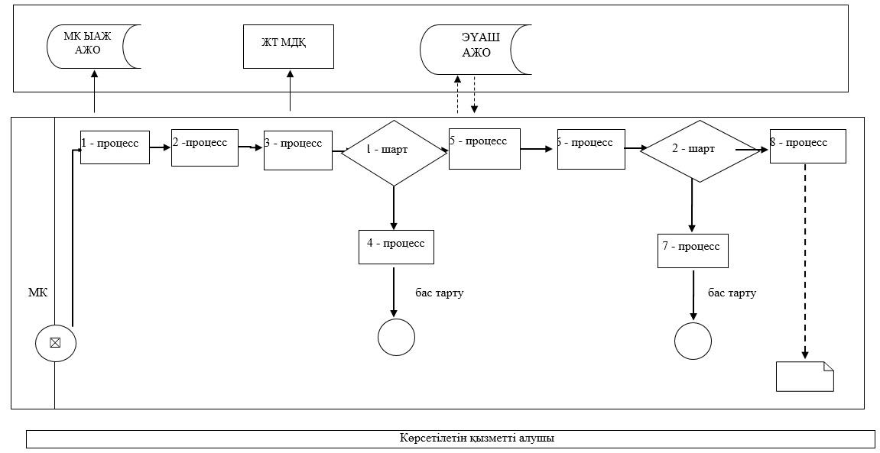

"Өтініш берушінің
(отбасының) атаулы
әлеуметтік көмек
алушыларға тиесілігін
растайтын анықтама беру"
мемлекеттiк көрсетілетін
қызмет регламентіне
2 – қосымша
"Өтініш берушінің (отбасының) атаулы әлеуметтік көмек
алушыларға тиесілігін растайтын анықтама беру"
мемлекеттік қызмет көрсетудің бизнес-процестерінің анықтамалығы көрсетілетін
қызметті берушіге немесе ауылдық округ әкіміне жолыққан кезде
15 (он бес) минут

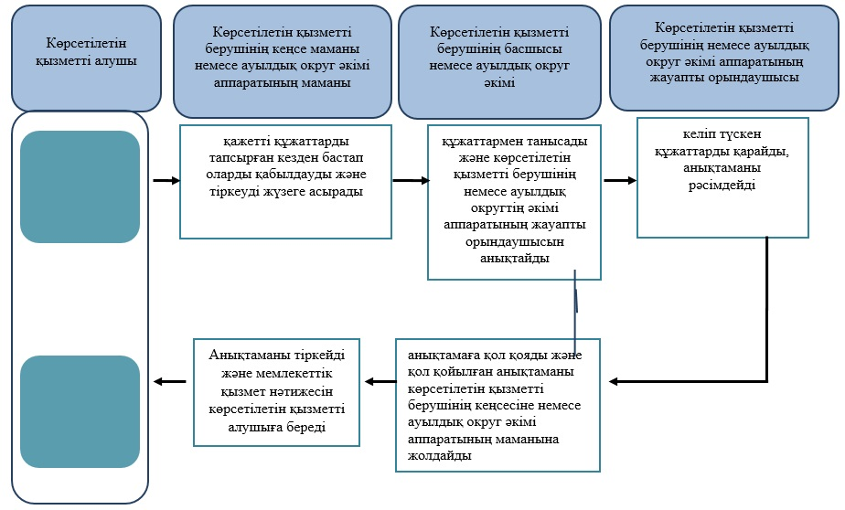

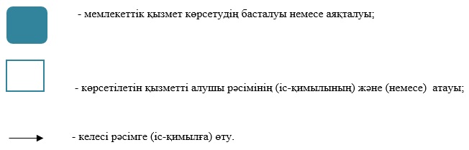

2016 жылғы 15 сәуірдегі №122
Батыс Қазақстан облысы әкімдігінің
қаулысына 9-қосымша
Батыс Қазақстан облысы әкімдігінің
2015 жылғы 4 тамыздағы №204
қаулысымен бекітілген
"Оралман мәртебесін беру"
мемлекеттік көрсетілетін қызмет регламенті
1. Жалпы ережелер
1. "Оралман мәртебесін беру" мемлекеттік көрсетілетін қызметі (бұдан әрі – мемлекеттік көрсетілетін қызмет).
Мемлекеттік көрсетілетін қызмет Батыс Қазақстан облысы, Орал қаласы, Сарайшық көшесі, 44/2 үй, телефон: 8 (7112) 241834 мекенжайында орналасқан "Батыс Қазақстан облысының жұмыспен қамтуды үйлестіру және әлеуметтік бағдарламалар басқармасы" мемлекеттік мекемесімен (бұдан әрі – көрсетілетін қызметті беруші) Қазақстан Республикасы Денсаулық сақтау және әлеуметтік даму министрінің 2015 жылғы 28 сәуірдегі №279 "Әлеуметтік-еңбек саласындағы мемлекеттік көрсетілетін қызмет стандарттарын бекіту туралы" (Қазақстан Республикасы Әділет министрлігінде 2015 жылғы 12 маусымда №11342 тіркелді) бұйрығымен бекітілген "Оралман мәртебесін беру" мемлекеттік көрсетілетін қызмет стандартына (бұдан әрі – Стандарт) сәйкес көрсетіледі.
2. Мемлекеттік қызметті көрсету нәтижесін ұсыну нысаны – қағаз түрінде.
3. Өтініштерді қабылдау және мемлекеттік қызметті көрсетудің нәтижелерін беру:
1) "Азаматтарға арналған үкімет" мемлекеттік корпорациясы" коммерциялық емес акционерлік қоғамының Батыс Қазақстан облысы бойынша филиалдары (бұдан әрі – Мемлекеттік корпорация);
2) көрсетілетін қызметті беруші арқылы жүзеге асырылады.
Мемлекеттік қызмет жеке тұлғаларға (бұдан әрі – көрсетілетін қызметті алушы) тегін көрсетіледі.
4. Мемлекеттік қызметті көрсету мерзімі:
1) Мемлекеттік корпорацияға немесе көрсетілетін қызметті берушіге жүгінген кезде – көрсетілетін қызметті беруші құжаттардың толық топтамасын тіркеген сәттен бастап – 5 (бес) жұмыс күні;
құжаттардың топтамасын және мемлекеттік қызметтерді көрсету нәтижесін курьермен жеткізуді қамтамасыз ету үшін аудандық (қалалық) Мемлекеттік корпорация бөлімшесінде өтініш білдірген кезде – 5 (бес) жұмыс күні;
2) көрсетілетін қызметті берушіде құжаттардың топтамасын тапсыру үшін күтудің рұқсат етілген ең ұзақ уақыты – 30 (отыз) минут, Мемлекеттік корпорацияда – 15 (он бес) минут;
3) көрсетілетін қызметті берушіде көрсетілетін қызметті алушыға қызмет көрсетудің рұқсат етілген ең ұзақ уақыты – 30 (отыз) минут, Мемлекеттік корпорацияда – 20 (жиырма) минут.
5. Мемлекеттік қызметті көрсету нәтижесі – көрсетілетін қызметті алушыға оралман куәлігін беру.
2. Мемлекеттік қызметті көрсету процесінде көрсетілетін қызметті берушінің
құрылымдық бөлімшелерінің (қызметкерлерінің) іс-қимыл тәртібін сипаттау
6. Көрсетілетін қызметті берушіге немесе Мемлекеттік корпорацияға жүгінген кезде мемлекеттік қызметті көрсету бойынша іс-қимылдарды бастау үшін негіздеме Стандарттың 9-тармағына сәйкес өтінішті және құжаттарды (бұдан әрі – құжаттар) беру болып табылады.
7. Мемлекеттік қызметті көрсету процесінің құрамына кіретін әрбір рәсімнің (іс-қимылдың) мазмұны және оның орындалу ұзақтығы:
1) көрсетілетін қызметті берушінің жауапты орындаушысы:
өтінішті тіркеуді ресімдегенге дейін "Оралман" электрондық деректер қоры арқылы көрсетілетін қызметті алушының деректерін оның басқа облыста тіркелуі жөнінен тексереді;
көрсетілетін қызметті алушының басқа облыста тіркелгені анықталған жағдайда өтінішті тіркеу жүргізілмейді;
"Оралман" электрондық деректер қорына көрсетілетін қызметті алушының деректерін енгізеді;
2) көрсетілетін қызметті берушінің кеңсе қызметкері 30 (отыз) минут ішінде құжаттарды тіркеу журналына тіркейді және көрсетілетін қызметті берушінің басшысына бұрыштама қоюға жолдайды.
Нәтижесі – тіркеу журналына тіркеу және көрсетілетін қызметті берушінің басшысына бұрыштама қоюға жолдау;
3) көрсетілетін қызметті берушінің басшысы 1 (бір) жұмыс күні ішінде құжаттармен танысады және орындау үшін көрсетілетін қызметті берушінің бөлім басшысына жолдайды.
Нәтижесі – орындау үшін көрсетілетін қызметті берушінің бөлім басшысына жолдау;
4) көрсетілетін қызметті берушінің бөлім басшысы 1 (бір) сағат ішінде мемлекеттік қызметті көрсету үшін көрсетілетін қызметті берушінің жауапты орындаушысын анықтайды.
Нәтижесі – мемлекеттік қызметті көрсету үшін құжаттарды көрсетілетін қызметті берушінің жауапты орындаушысына жолдау;
5) көрсетілетін қызметті берушінің жауапты орындаушысы 2 (екі) жұмыс күні ішінде құжаттарды әзерделейді, шешімді дайындайды және көрсетілетін қызметті берушінің бөлім басшысына келісуге жібереді.
Нәтижесі – шешімді көрсетілетін қызметті берушінің бөлім басшысына келісуге жіберу;
6) көрсетілетін қызметті берушінің бөлім басшысы 1 (бір) сағат ішінде шешіммен келіседі және қол қою үшін көрсетілетін қызметті берушінің басшысына жібереді.
Нәтижесі – шешіммен келісу және қол қою үшін көрсетілетін қызметті берушінің басшысына жіберу;
7) көрсетілетін қызметті берушінің басшысы 2 (екі) сағат ішінде шешімге қол қояды және көрсетілетін қызметті берушінің жауапты орындаушысына жібереді.
Нәтижесі – шешімге қол қою және көрсетілетін қызметті берушінің жауапты орындаушысына жіберу;
8) көрсетілетін қызметті берушінің жауапты орындаушысы 2 (екі) сағат ішінде шешімнің негізінде оралман куәлігін толтырады және көрсетілетін қызметті берушінің бөлім басшысына келісуге жібереді.
Нәтижесі – оралман куәлігін көрсетілетін қызметті берушінің бөлім басшысына келісуге жіберу;
9) көрсетілетін қызметті берушінің бөлім басшысы 1 (бір) сағат ішінде оралман куәлігімен келіседі және қол қою үшін көрсетілетін қызметті берушінің басшысына жібереді.
Нәтижесі – оралман куәлігімен келісу және қол қою үшін көрсетілетін қызметті берушінің басшысына жіберу;
10) көрсетілетін қызметті берушінің басшысы 1 (бір) жұмыс күні ішінде оралман куәлігіне қол қояды және көрсетілетін қызметті берушінің жауапты орындаушысына жібереді.
Нәтижесі – оралман куәлігіне қол қою және көрсетілетін қызметті берушінің жауапты орындаушысына жіберу;
11) көрсетілетін қызметті берушінің жауапты орындаушысы 30 (отыз) минут ішінде оралман куәлігін куәліктің берілуін есепке алу журналына тіркейді және оралман куәлігін көрсетілетін қызметті алушыға береді;
Нәтижесі – оралман куәлігін көрсетілетін қызметті алушыға беру.
3. Мемлекеттік қызметті көрсету процесінде көрсетілетін қызмет берушінің
құрылымдық бөлімшелерінің (қызметкерлерінің) өзара іс-қимыл тәртібін сипаттау
8. Мемлекеттік көрсетілетін қызмет процесіне қатысатын көрсетілетін қызметті берушінің құрылымдық бөлімшелерінің (қызметкерлерінің) тізбесі:
1) көрсетілетін қызметті берушінің кеңсе қызметкері;
2) көрсетілетін қызметті берушінің басшысы;
3) көрсетілетін қызметті берушінің бөлім басшысы;
4) көрсетілетін қызметті берушінің жауапты орындаушысы.
9. Мемлекеттік қызмет көрсету процесінде рәсімдердің (іс-қимылдардың) ретін, көрсетілетін қызметті берушінің құрылымдық бөлімшелерінің (қызметкерлерінің) және (немесе) рәсімдерінің (іс-қимылдарының) кезектілігінің толық сипаттамасы "Оралман мәртебесін беру" мемлекеттік көрсетілетін қызмет регламентінің (бұдан әрі – Регламент) 1-қосымшасына сәйкес мемлекеттік қызметті көрсетудің бизнес-процестерінің анықтамалығында көрсетілген.
4. Мемлекеттік корпорациямен және (немесе) өзге де көрсетілетін қызметті
берушілермен өзара іс-қимыл тәртібін, сондай-ақ мемлекеттік қызмет көрсету
процесінде ақпараттық жүйелерді пайдалану тәртібін сипаттау
10. Мемлекеттік корпорацияға жүгіну тәртібінің сипаттамасы, өтінішті өндеудің ұзақтығы:
1) көрсетілетін қызметті алушы қажетті құжаттарын және өтінішті Мемлекеттік корпорацияның қызметкеріне береді, ол электрондық кезек ретімен "кедергісіз" қызмет көрсету арқылы операциялық залда жүзеге асырылады – 2 (екі) минут ішінде;
2) 1-процесс – мемлекеттік көрсетілетін қызметті көрсету үшін Мемлекеттік корпорацияның қызметкері Мемлекеттік корпорацияның Ықпалдастырылған ақпараттық жүйесінің автоматтандырылған жұмыс орнына (бұдан әрі – Мемлекеттік корпорацияның ЫАЖ АЖО) логинді және парольді енгізуі (авторландыру процесі) – 2 (екі) минут ішінде;
3) 2-процесс – Мемлекеттік корпорация қызметкерінің мемлекеттік көрсетілетін қызметті таңдауы, экранға мемлекеттік қызметті көрсету үшін сұраныс нысаны шығуы және Мемлекеттік корпорация қызметкерінің көрсетілетін қызметті алушының мәліметтерін енгізуі – 2 (екі) минут ішінде;
4) 3-процесс – электрондық үкімет шлюзі (бұдан әрі – ЭҮШ) арқылы жеке тұлғалардың мемлекеттік деректер қорына (бұдан әрі – ЖТ МДҚ) көрсетілетін қызметті алушының мәліметтері туралы сұрау жолдауы 2 (екі) минут ішінде;
5) 1-шарт - ЖТ МДҚ-нда көрсетілетін қызметті алушы мәліметтерінің бар болуын тексеруі – 1 (бір) минут ішінде;
6) 4-процесс – ЖТ МДҚ-нда көрсетілетін қызметті алушы мәліметтерінің болмауына байланысты мәліметтерді алуға мүмкіндіктің жоқтығы туралы хабарламаны қалыптастыруы – 2 (екі) минут ішінде;
7) 5-процесс – электрондық үкіметтің аймақтық шлюзінің автоматтандырылған жұмыс орнына (бұдан әрі – ЭҮАШ АЖО) ЭҮШ арқылы Мемлекеттік корпорация қызметкерінің электрондық цифрлық қолтаңбасымен куәландырылған (қол қойылған) электрондық құжаттарын (көрсетілетін қызметті алушының сұранысын) жолдауы – 2 (екі) минут ішінде.
11. Мемлекеттік корпорация арқылы мемлекеттік қызмет көрсетудің нәтижесін алу процесінің сипаттамасы, оның ұзақтығы:
1) 6-процесс – электрондық құжаттарын ЭҮАШ АЖО-да тіркеуі – 1 (бір) минут ішінде;
2) 2-шарт – көрсетілетін қызметті берушінің көрсетілетін қызметті алушы ұсынған құжаттар топтамасының сәйкестігін тексеруі (өңдеуі) – 2 (екі) минут ішінде;
3) 7-процесс – көрсетілетін қызметті алушының құжаттарында кемшіліктердің болуына байланысты сұратылып отырған мемлекеттік көрсетілетін қызметтен бас тарту жөніндегі хабарламаны қалыптастыруы – 2 (екі) минут ішінде;
4) 8-процесс – көрсетілетін қызметті алушы Мемлекеттік корпорацияның қызметкері арқылы ЭҮАШ АЖО-нда қалыптастырылған мемлекеттік көрсетілетін қызметтің нәтижесін (оралман куәлігін) алуы – 2 (екі) минут ішінде.
Мемлекеттік корпорация арқылы мемлекеттік қызметті көрсету кезінде іске қосылатын ақпараттық жүйелердің функционалдық өзара іс-қимылдары диаграммасы осы Регламенттің 2-қосымшасында берілген.
12. Мемлекеттік қызмет көрсету мәселелері бойынша көрсетілетін қызметті берушінің және (немесе) олардың лауазымды адамдарының, Мемлекеттік корпорацияның және (немесе) оның қызметкерлерінің шешімдеріне, әрекеттеріне (әрекетсіздігіне) шағымдану тәртібі Стандарттың 3-бөліміне сәйкес жүзеге асырылады.
"Оралман мәртебесін беру"
мемлекеттiк көрсетілетін
қызмет регламентіне
1-қосымша
"Оралман мәртебесін беру"
мемлекеттік қызметін көрсетудің бизнес-процестерінің анықтамалығы

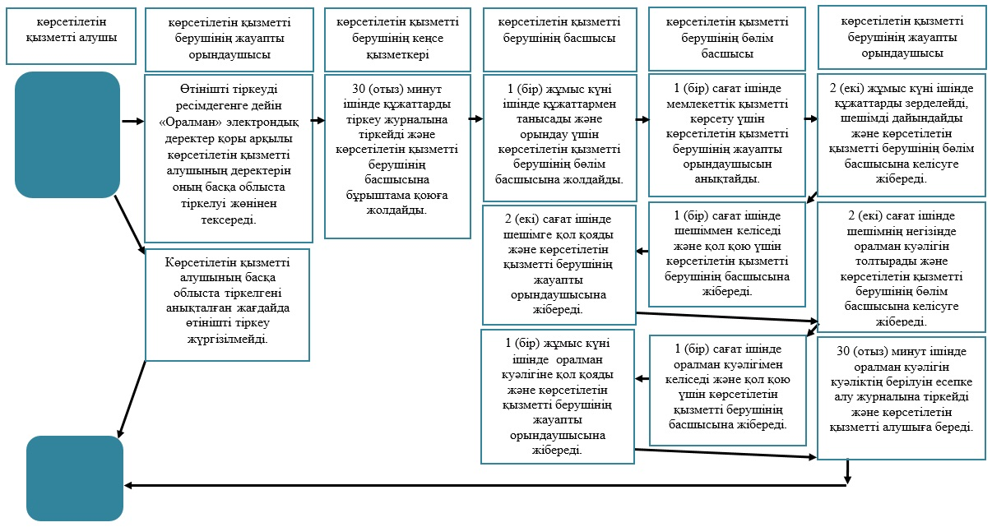

"Оралман мәртебесін беру"
мемлекеттiк көрсетілетін
қызмет регламентіне
2- қосымша
Мемлекеттік корпорация арқылы мемлекеттік қызметті көрсету кезінде іске
қосылатын ақпараттық жүйелердің функционалдық өзара іс-қимылдарының диаграммасы

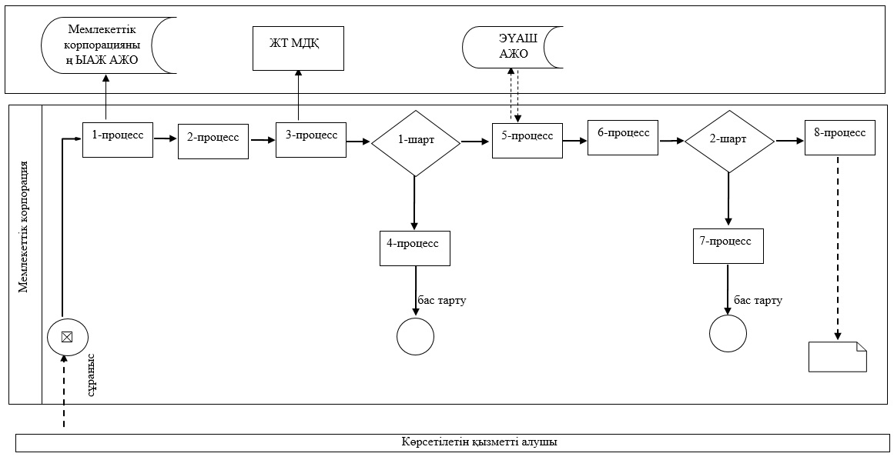
Шарттық белгілер:
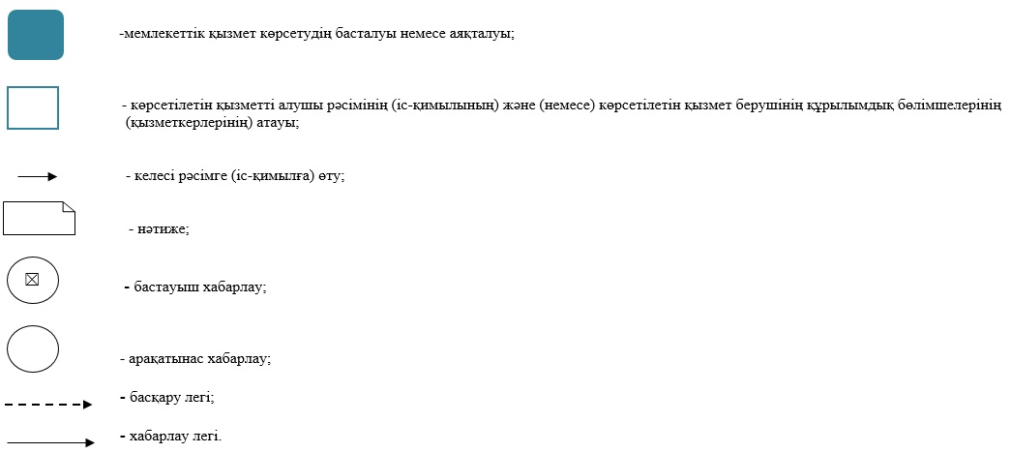

© 2012. Қазақстан Республикасы Әділет министрлігінің «Қазақстан Республикасының Заңнама және құқықтық ақпарат институты» ШЖҚ РМК

